ÉCOLE DE TECHNOLOGIE SUPÉRIEURE
UNIVERSITÉ DU QUÉBEC

Rapport de PROJET PRÉSENTÉ À
L’ÉCOLE DE TECHNOLOGIE SUPÉRIEURE

COMME EXIGENCE PARTIELLE
À L’OBTENTION DE LA
MAÎTRISE EN GÉNIE Électrique
M. Ing.

par
Garnier, Thibaut

méthodes combinées d’optimisation fréquentielle et temporelle appliquées à la commande d’un disque dur

montréal, le 26 juillet 2007

© Garnier, 2007

ce RAPPORT DE projet a été évalué

par un jury composé de :

M. Bensoussan, directeur de projet,
Département de génie électrique à l’École de technologie supérieure

M. Saad, président du jury
Département de génie électrique à l’École de technologie supérieure
REMERCIEMENTS

Je tiens en premier lieu à remercier monsieur David Bensoussan, professeur à l’ÉTS et directeur du projet pour son aide et ses conseils qui ont permis de guider la réalisation de ce projet d’application. Sa disponibilité et son expérience ont été des soutiens précieux tout au long du projet.

Mes remerciements vont également aux membres du Rotary Club d’Orly (France) pour le soutien financier qu’ils m’ont gracieusement offert pour suivre ma maitrise à l’ÉTS. Je leur exprime tout ma reconnaissance pour cet appuie financier qui m’a permis d’étudier sereinement au Canada.

Enfin je dédie ce mémoire à mes parents, et les remercie infiniment pour leur soutien et leur aide inestimable durant toutes mes études.

Méthodes combinées d’optimisation fréquentielle et temporelle appliquées à la commande d’un disque dur

Garnier, Thibaut

RÉSUMÉ

Ce projet se propose de mettre en application des méthodes de commande modernes visant à optimiser à la fois la réponse temporelle et la réponse fréquentielle d’un système commandable. La première de ces méthodes, la méthode Bensoussan, est basée sur la réduction de la sensibilité du système compensé. La deuxième méthode, méthode Kelemen-Bensoussan met en place un compensateur quasi-linéaire basé sur le modèle avance-retard.

Afin de mettre en application ces deux méthodes, nous nous sommes intéressés à la commande d’un lecteur de disque dur qui requiert à la fois rapidité, stabilité et précision. Dans un premier temps le rapport présente la description du disque dur, et explique les principes de son fonctionnement avant d’en proposer une modélisation. Le lecteur de disque est donc modélisé par blocs séparés avec d’un côté le moteur à courant continu permettant d’actionner le bras principal du lecteur de disque et de l’autre le bras secondaire qui supporte la tête de lecture et qui est approché par un système du second ordre.

Le rapport présente ensuite des méthodes de commande communément utilisées : commande série proportionnelle, commande de type PID et commande avec retour d’état, afin de faire une comparaison de performances avec les méthodes citées plus haut. Les méthodes de compensation seront appliquées au système avec le même gain investi, que l’on augmentera de la même façon pour chaque méthode. L’objectif est d’analyser de façon parallèle les réponses temporelles et fréquentielles et de mettre en évidence la méthode de compensation qui convient le mieux à l’optimisation de la réponse temporelle combinée avec celle de la réponse fréquentielle.

Combined frequency and time optimization algorithms applied to the control of a hard disk

Garnier, Thibaut

ABSTRACT

This project proposes to apply modern control methods used to optimize both the temporal response and the frequency response of a single-input single-output system. The first of these methods, the Bensoussan method, is based on the reduction of the sensitivity of the compensated system. The second method, Kelemen-Bensoussan method develops a quasilinear compensator based on the advance-delay model.

In order to apply these two methods, we were interested to control a hard disk drive which requires at the same time speed, stability and precision. Initially the report presents the description of the hard disk, and explains the principles of its operation before proposing a modeling of it. The hard disk drive is modelled per separated blocks: the D.C. motor used to actuate the principal arm of the disk drive and the secondary arm which supports the read head and which is approached by a system of the second order.

The report then presents the classical control methods commonly used: proportional control, PID control and steady state control, in order to establish performances comparison with the new methods. Each control method is applied to the system with the same invested gain, that one will increase in the same way for each method. The goal is to analyze in a parallel way the temporal and frequential answers and to highlight the method which is best appropriate for the optimization of the temporal answer combined with that of the frequential answer.
TABLE DES MATIÈRES

Page
INTRODUCTION 1
CHAPITRE 1 MÉTHODES DE RÉDUCTION DE LA SENSIBILITÉ DES SYSTÈMES 3
1.1 Considérations sur la sensibilité 3
1.2 Méthode Bensoussan 6
1.3 Méthode Kelemen-Bensoussan 10
CHAPITRE 2 PRÉSENTATION DU DISQUE DUR 13
2.1 Généralités 13
2.2 Composition du disque dur 15
2.3 Le tourne-disque 17
2.4 Fonctionnement du disque dur 19
CHAPITRE 3 MODÉLISATION DU DISQUE DUR 23
3.1 Identification du système 23
3.2 Modélisation du moteur et du bras principal 24
3.3 Modélisation du bras secondaire 28
CHAPITRE 4 MÉTHODES DE COMPENSATION 31
4.1 Compensation série proportionnelle 31
4.2 Compensation PID 32
4.3 Compensation par retour de vitesse 33
4.4 Compensation par la méthode Bensoussan 35
4.5 Compensation par la méthode Kelemen-Bensoussan 36
CHAPITRE 5 COMPARAISON DE PERFORMANCES 38
5.1 Critères de comparaison 38
5.2 Simulations 40
5.2.1 Compensation proportionnelle 40
5.2.2 Compensation PID 45
5.2.3 Compensation avec retour de vitesse 50
5.2.4 Compensation par la méthode B 55
5.2.5 Compensation par la méthode KB 59
5.2.6 Oscillations et stabilité 72
5.3 Comparaison des résultats 79
5.4 Synthèse des résultats 82
CHAPITRE 6 APPLICATION DE LA MÉTHODE QUASI-LINÉAIRE À UN SYSTÈME PRÉSENTANT DES NON-LINÉARITÉS 85
6.1 Théorie 85
6.2 Simulations 87
CONCLUSION 96
ANNEXE I MODÈLE ALTERNATIF D’UN DISQUE DUR 97
I.1 Modélisation par variables d’état 97
I.1.1 Cas d’un ressort rigide reliant le bras principal et le bras secondaire 97
I.1.2 Cas d’un ressort non rigide 100
I.2 Confrontation des deux modélisations obtenues 103
BIBLIOGRAPHIE 110

LISTE DES TABLEAUX

Page

Tableau 1.1 Hypothèses et paramètres à déterminer pour la méthode Bensoussan 9
Tableau 3.1 Paramètres types du lecteur de disque 27
Tableau 5.1 Gains critiques 79
Tableau 5.2 Comparaison des résultats pour un gain investi K = 50 80
Tableau 5.3 Comparaison des résultats pour un gain investi K = 200 81
Tableau 5.4 Comparaison des résultats pour un gain investi K = 1000 82

LISTE DES FIGURES

Page

Figure 1-1 Schéma bloc du système avec perturbations. 3
Figure 1-2 Allure de la fonction de transfert de la boucle fermée T(s). 5
Figure 1-3 Allure de la fonction de transfert de la sensibilité E(s). 5
Figure 1-4 Comportement fréquentiel de la sensibilité. 6
Figure 1-5 Propriété d'atténuation. 7
Figure 1-6 Comportement imposé pour J(s). 8
Figure 1-7 Schéma bloc du système compensé suivant la méthode Kelemen-Bensoussan. 10
Figure 2-1 IBM Ramac (1956). 14
Figure 2-2 Seagate ST3750640 (2006). 14
Figure 2-3 Schéma du disque dur. 16
Figure 2-4 Précision de positionnement de la tête de lecture. 17
Figure 2-5 Schéma bloc du système tourne-disque en boucle ouverte. 18
Figure 2-6 Schéma bloc du système tourne-disque en boucle fermée. 18
Figure 3-1 Modèle d'asservissement d'un lecteur de disque. 23
Figure 3-2 Identification des composants de l'asservissement du lecteur de disque. 24
Figure 3-3 Circuit équivalent du moteur à courant continu. 26
Figure 3-4 Schéma bloc de la modélisation du moteur. 26
Figure 3-5 Schéma bloc du système - Fonctions de transfert. 28
Figure 3-6 Schéma bloc du système avec bras secondaire - Identification des blocs. 29
Figure 3-7 Schéma bloc du système avec bras secondaire - Fonctions de transfert. 29
Figure 3-8 Schéma bloc du système avec bras secondaire - Application numérique. 30
Figure 4-1 Compensation série proportionnelle. 31
Figure 4-2 Compensation PID. 33
Figure 4-3 Compensation par retour de vitesse. 34
Figure 4-4 Schéma bloc avec boucle de rétroaction équivalente de la compensation par retour de vitesse. 35
Figure 4-5 Compensation par la méthode B. 36
Figure 4-6 Compensation par la méthode KB. 37
Figure 5-1 Réponse indicielle, compensation proportionnelle. 40
Figure 5-2 Diagramme de Bode de la boucle ouverte du système, compensation proportionnelle. 41
Figure 5-3 Diagramme de Bode en boucle fermée, compensation proportionnelle. 42
Figure 5-4 Diagramme de Nichols, compensation proportionnelle. 43
Figure 5-5 Sensibilité E(ω) et boucle fermée T(ω), compensation proportionnelle. 44
Figure 5-6 Réponse indicielle, compensation PID. 45
Figure 5-7 Diagramme de Bode de la boucle ouverte du système compensation PID. 46
Figure 5-8 Diagramme de Bode en boucle fermée, compensation PID. 47
Figure 5-9 Diagramme de Nichols, compensation PID. 48
Figure 5-10 Sensibilité E(ω) et boucle fermée T(ω), compensation PID. 49
Figure 5-11 Réponse indicielle, compensation avec retour de vitesse. 50
Figure 5-12 Diagramme de Bode de la boucle ouverte du système, compensation avec retour de vitesse. 51
Figure 5-13 Diagramme de Bode en boucle fermée, compensation avec retour de vitesse. 52
Figure 5-14 Diagramme de Nichols, compensation avec retour de vitesse. 53
Figure 5-15 Sensibilité E(ω) et boucle fermée T(ω), compensation avec retour de vitesse. 54
Figure 5-16 Réponse indicielle, méthode B. 55
Figure 5-17 Diagramme de Bode de la boucle ouverte du système, méthode B. 56
Figure 5-18 Diagramme de Bode en boucle fermée, méthode B. 57
Figure 5-19 Diagramme de Nichols, méthode B. 58
Figure 5-20 Sensibilité E(ω) et boucle fermée T(ω), méthode B. 59
Figure 5-21 Diagramme de Nichols obtenu pour un premier choix des pôles et des zéros du compensateur KB avec un gain unitaire. 60
Figure 5-22 Réponse indicielle, premier choix de compensateur KB. 61
Figure 5-23 Diagramme de Bode de la boucle ouverte du système, premier choix de compensateur KB. 62
Figure 5-24 Diagramme de Bode en boucle fermée, premier choix de compensateur KB. 63
Figure 5-25 Diagramme de Nichols, premier choix de compensateur KB. 64
Figure 5-26 Sensibilité E(ω) et boucle fermée T(ω), premier choix de compensateur KB. 65
Figure 5-27 E(ω) et T(ω), premier choix de compensateur KB, zoom en basses fréquences 65
Figure 5-28 Diagramme de Nichols de la boucle ouverte, représentation des marges de stabilité, gain unitaire. 67
Figure 5-29 Diagramme de Nichols de la boucle ouverte, représentation des marges de stabilité, gain variable. 68
Figure 5-30 Réponse indicielle, méthode KB. 69
Figure 5-31 Diagramme de Bode de la boucle ouverte du système, méthode KB. 70
Figure 5-32 Diagramme de Bode en boucle fermée, méthode KB. 71
Figure 5-33 Sensibilité E(ω) et boucle fermée T(ω), méthode KB. 72
Figure 5-34 Lieu des racines, compensation proportionnelle. 74
Figure 5-35 Lieu des racines, compensation PID. 74
Figure 5-36 Lieu des racines, compensation PID, zoom sur l'origine. 75
Figure 5-37 Lieu des racines, compensation par retour de vitesse. 75
Figure 5-38 Lieu des racines, méthode B. 76
Figure 5-39 Lieu des racines, méthode B, zoom sur -10⁹. 76
Figure 5-40 Lieu des racines, méthode B, zoom sur l’origine. 77
Figure 5-41 Lieu des racines, méthode KB. 78
Figure 5-42 Lieu des racines, méthode KB, zoom sur l'origine. 78
Figure 6-1 Graphe de la non-linéarité n(y). 86
Figure 6-2 Schéma bloc de commande du procédé non-linéaire. 87
Figure 6-3 Compensation linéaire sans perturbation du procédé non-linéaire avec m = 0. 88
Figure 6-4 Compensation linéaire sans perturbation, m=10. 88
Figure 6-5 Compensation quasi-linéaire (f = 0.6) sans perturbation du procédé non-linéaire avec m = 0. 89
Figure 6-6 Compensation quasi-linéaire (f = 0.6) sans perturbation, m = -4. 89
Figure 6-7 Compensation quasi-linéaire (f = 0.6) sans perturbation, m = 4. 90
Figure 6-8 Compensation quasi-linéaire (f = 0.6) sans perturbation, m = 10. 90
Figure 6-9 Compensation linéaire avec perturbation dirac, m=0. 91
Figure 6-10 Compensation linéaire avec perturbation dirac, m=10. 92
Figure 6-11 Compensation quasi-linéaire (f = 0.6) avec perturbation dirac, m = 0. 92
Figure 6-12 Compensation quasi-linéaire (f = 0.6) avec perturbation dirac, m = -4. 93
Figure 6-13 Compensation quasi-linéaire (f = 0.6) avec perturbation dirac, m = 4. 93
Figure 6-14 Compensation quasi-linéaire (f = 0.6) avec perturbation dirac, m = 10. 94

LISTE DES ABRÉVIATIONS, SIGLES ET ACRONYMES

b₁ Friction de la masse M₁, N.m.s

b₂ Friction de la masse M₂, N.m.s

B Coefficient des frottements visqueux du moteur, N.m.s

BP Bande passante à -3dB

CC Courant continu

C_{m} Couple moteur, N.m

CPU Central Processing Unit

C_{r} Couple résistant, N.m

DC Direct Current

f_{c} Fréquence de coupure à -3dB

Gk Compensateur, méthode Kelemen-Bensoussan

i Courant de l’induit, A

J Moment d’inertie, kg.m²

k Constante de raideur du ressort, N.m⁻¹

K_{b} Constante contre-électromotrice, V/(rad.s⁻¹)

K_{m} Constante moteur, N.m/A

K_{v} Constante du retour vitesse

L Inductance du circuit équivalent du moteur, H

Lip Constante de Lipchitz

M Dépassement maximal de la sensibilité

M₁ Masse du moteur et du bras principal, kg

M₂ Masse du bras secondaire, kg

Méthode B Méthode Bensoussan

Méthode KB Méthode Kelemen-Bensoussan

MG Marge de gain, dB

MP Marge de phase, degré

PID Proportionnel - intégral - dérivé

R Résistance du circuit équivalent du moteur, Ω

t_{r} temps de montée de la réponse indicielle, s

t_{s} temps de stabilisation à 5% du régime permanent de la réponse indicielle, s

U_{m} Voltage d’entrée du moteur CC, V

x_{i} Variable d’état

ε Borne supérieure de la sensibilité dans la bande passante d’intérêt

ξ Dépassement

θ_{d} Position désirée de la tête de lecture/écriture, rad

Ω_{m} Vitesse de sortie du moteur CC, rad/s

ω_{n} Pulsation propre du bras secondaire, rad/s

ω₁ Limite de la bande passante d’intérêt, rad/s

τ_{e} Constante électrique, s

τ_{m} Constante mécanique, s
LISTE DES SYMBOLES ET UNITÉS DE MESURE

A Ampère

dB décibel

F Farad

Go Giga-octet

H Henry

kg Kilogramme

m Mètre

m/s Mètre par seconde

min Minute

N.m Newton-mètre

N Newton

o Octet

rad Radian

rad/s radian par seconde

Rpm Révolution par minute

s Seconde

V Volt

º Degré

Ω Ohm

INTRODUCTION

L’objectif premier d’un système de commande par rétroaction est la stabilité d’un système en boucle fermée. Toutefois, la stabilité rassure sans pouvoir nécessairement remplir tous les désidératas du concepteur. Les méthodes classiques de la commande ont été historiquement les méthodes de contrôle PID (proportionnelle–intégrale-dérivée) qui permettent de faire un compromis entre la rapidité de la réponse temporelle et l’atteinte de l’objectif de consigne tout en évitant les dépassements et les oscillations indésirées. Les principales méthodes de la commande classique s’intéressent aux critères de stabilité fréquentiels. La commande moderne ajoute une certaine flexibilité tout comme c’est le cas pour la commande par retour d’état ou la commande optimale. Mais il reste que les méthodes classiques ont des limitations inhérentes à savoir qu’elles visent la performance fréquentielle ou la performance temporelle. A titre d’exemple de limitation des méthodes classiques, le lieu géographique des racines d’un système qui en boucle ouverte a trois pôles de plus que de zéros met en évidence des asymptotes qui débordent nécessairement dans le demi-plan complexe de droite c'est-à-dire, vers les conditions d’instabilité.

Deux méthodes ont permis d’améliorer la performance temporelle tout en proposant de conserver une bonne performance fréquentielle. La première, la méthode Bensoussan, (méthode B) a été développée dans un contexte de robustesse et s’est principalement intéressée à réduire le module de la fonction de sensibilité [1]. En effet, un module de sensibilité plus faible est garant d’une meilleure réjection des perturbations extérieures et d’une plus grande stabilité au regard des variations possibles du processus commandé. Cette méthode a pu démontrer qu’il était possible d’augmenter le gain (c’est le moyen classique d’obtenir une sensibilité réduite) sans déstabiliser le système; la marge de gain est quasi infinie et la marge de phase est supérieure à 60 degrés. Toutefois, bien que cette méthode ne se soit pas intéressée à la réponse temporelle, il ne demeure pas moins qu’elle est particulièrement performante dans le domaine du temps. Cette méthode a été étendue aux systèmes instables et aux systèmes multivariables [2].

La deuxième méthode [3] a été développée par le professeur Kelemen pour les systèmes du second ordre et a été étendue aux systèmes instables de n’importe quel ordre par Kelemen et Bensoussan (méthode KB) [4]. Il a été démontré que le gain peut être indéfiniment augmenté et ce faisant, la marge de gain tend vers l’infini et la marge de phase se rapproche de 90 degrés, la sensibilité et la performance temporelle s’améliorent.

Dans ce projet nous ferons une étude comparative des méthodes de commande classique, des méthodes B et des méthodes KB en appliquant l’ensemble de ces méthodes à la commande d’un disque dur pour lequel nous aurons proposé au préalable un modèle.

MÉTHODES DE RÉDUCTION DE LA SENSIBILITÉ DES SYSTÈMES

Considérations sur la sensibilité
Soit un système de rétroaction à retour unitaire SISO (single input single output) composé d’un processus modélisé par P(s) et d’un compensateur C(s), Figure 1-1.
Notons que le processus P(s) est un système strictement propre, i.e. le degré de son dénominateur est plus élevé que le degré du numérateur.

L’entrée du système est notée r, la perturbation d, la sortie y et l’entrée du processus u.
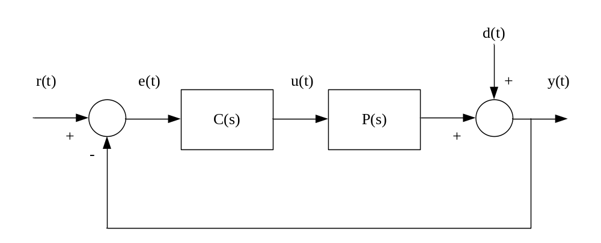
Figure 1-1 Schéma bloc du système avec perturbations.

Dans une première approche, on considère qu’il s’agit d’un système stable
On établit la relation entre l’entrée r(t) et la sortie y(t) du système en ne tenant pas compte des perturbations :
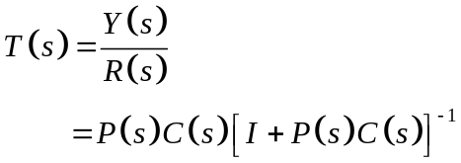

Du point de vue des perturbations on obtient la relation suivante :
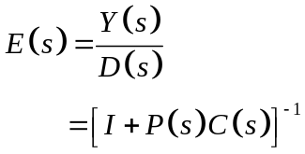
On en déduit :
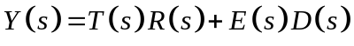

L’entité 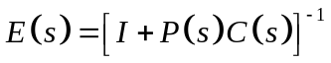 représente la sensibilité du système tandis que l’entité T(s) représente la fonction de transfert de la boucle fermée du système.

L’objectif de la méthode est de déterminer un correcteur qui réduise la sensibilité afin d’annuler l’effet des perturbations sur la réponse du système, nous considérons pour cela un gain élevé.

En effet, un module 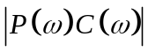 très élevé permet de faire tendre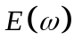vers 0.
Pour 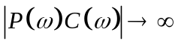 on obtient donc
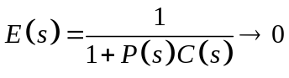
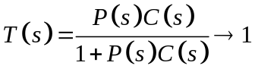
Notons que : 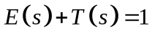 dans le cas d’un retour unitaire.
Il s’agit ici du cas idéal, car en pratique l’étude du comportement du système en haute fréquence montre que les spécifications ci-dessus ne peuvent pas être atteintes.

En effet lorsque C tend vers l’infini, 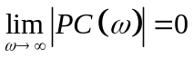 puisque 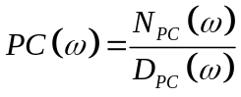 représente un système strictement propre, i.e. le degré de 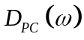 est strictement supérieur au degré de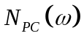.

Avec on obtient alors les comportements suivant en pratique
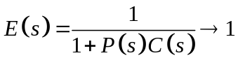
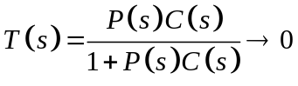

Nous présentons l’allure des courbes de T(s) et E(s), Figure 1-2 et Figure 1-3 :
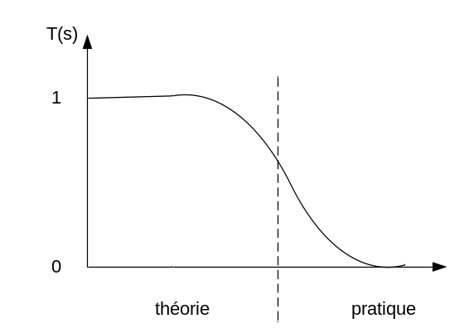  Figure 1-2 Allure de la fonction de transfert de la boucle fermée T(s). | 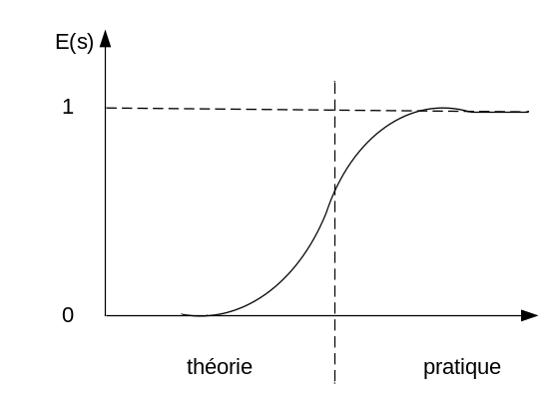  Figure 1-3 Allure de la fonction de transfert de la sensibilité E(s).

Le comportement en haute fréquence contrarie les objectifs visés qui sont référencés dans les relations et .

L’objectif est donc d’accorder les hypothèses déterminées précédemment avec le comportement pratique du système.

Méthode Bensoussan
La solution suivante est donc proposée [1]:
On détermine une bande passante d’intérêt [0, ω₁] dans laquelle E(ω) a le comportement décrit par l’hypothèse c’est à dire arbitrairement proche de 0 et inférieur à une valeur positive donnée ε. En dehors de cette bande passante le comportement de E rejoint le résultat pratique : tendance vers 1 en haute fréquence. De plus, il est souhaitable que |E(ω)| ne soit pas trop élevé avant de converger vers la valeur finale 1, il sera donc exigé que |E(ω)| soit inférieur à une valeur positive M >1 représentant le dépassement maximal de la sensibilité.

On a donc : 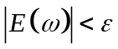 pour 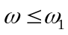
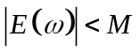 pour 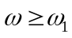
L’allure du comportement de la sensibilité du système est présentée à la Figure 1-4
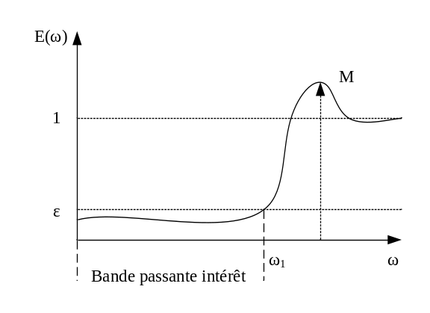
Figure 1-4 Comportement fréquentiel de la sensibilité.

Notons que par hypothèse, le processus commandable P(s) satisfait la propriété d’atténuation. Il existe donc des constantes positives μ et υ et un entier n tels que l’inégalité suivante soit respectée :
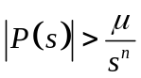
Cette inégalité s’applique pour une fréquence supérieure ou égale à υ.
Cette condition imposée au processus P(s) est résumée par la Figure 1-5 :
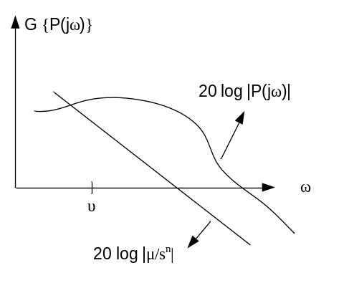
Figure 1-5 Propriété d'atténuation.
Cette condition se traduit par le fait que, au-delà d’une certaine fréquence υ, le module du processus est supérieur au module d’un modèle dont la réponse fréquentielle a un pôle d’ordre n à l’infini.

Connaissant le processus P à commander, on pose 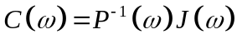
Ainsi, on obtient :
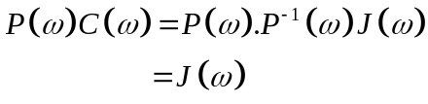
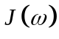 a un design choisi par l’utilisateur afin que les spécifications désirées soient atteintes. Le design de permet en effet d’obtenir le comportement adéquat décrit ci-dessus pour et 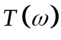.
On obtient alors :
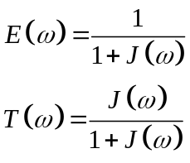

On établit alors le design de , (Figure 1-6) tel que :
Pour :
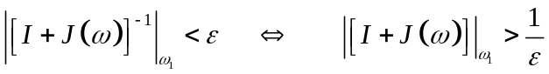 avec 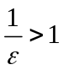
Pour :
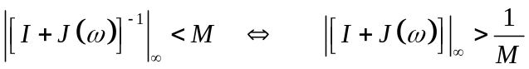 avec 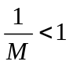

Les relations et peuvent être illustrées graphiquement. La relation spécifie que le vecteur J(ω) dans le plan de Nyquist est extérieur au cercle centré en (-1,0), et de rayon 1/ε >1 pour toute fréquence inférieure à ω₁. De même la relation , spécifie que J(ω) est extérieur au cercle centré en (-1,0) et de rayon 1/M <1 pour toute fréquence supérieure à ω₁.

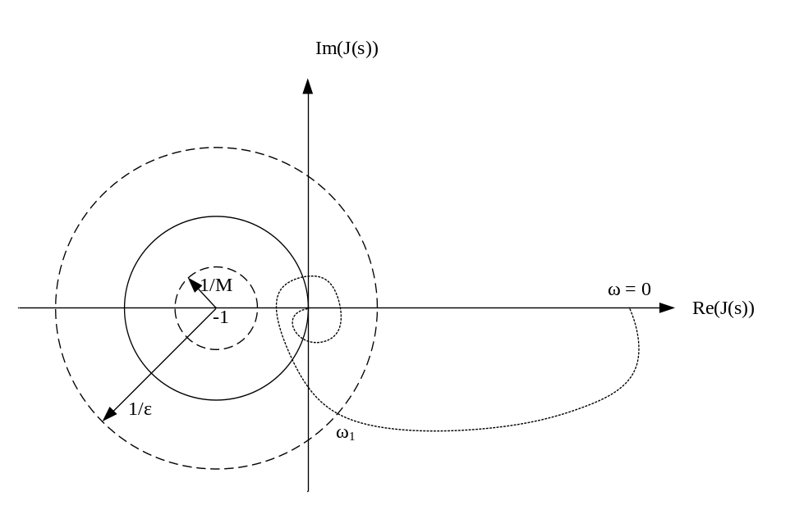
Figure 1-6 Comportement imposé pour J(s).

Pour obtenir un tel résultat, on donne les formules permettant de déterminer les paramètres inconnus à partir des hypothèses développées dans la méthode B, Tableau 1.1 :

Tableau 1.1
Hypothèses et paramètres à déterminer pour la méthode Bensoussan
Hypothèses | Paramètres à déterminer
P(ω)  ε  M  ω₁  (υ, n) | C(ω) = P⁻¹(ω). J(ω)  k  k₁  ω_{b}  ω₂

Les paramètres k, k₁, ω_{b} et ω₂ sont donnés par les relations suivantes à issues de la méthode de D. Bensoussan [1] :
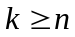

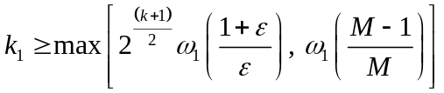

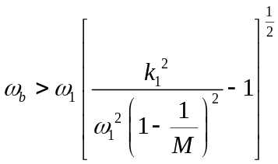

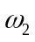 est telle que :
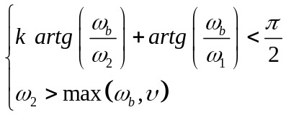

Le correcteur C(s) est défini à l’aide de ces paramètres :
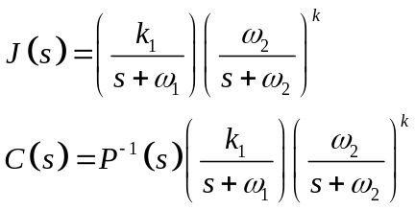

Méthode Kelemen-Bensoussan
Cette méthode [4] moins intuitive que la précédente, a pour but de concevoir un compensateur quasi linéaire pour atteindre l’objectif AFRTF (Arbitrarily Fast and Robust Tracking by Feddback), poursuite arbitrairement rapide et robuste qui est une poursuite de l’entrée par la sortie dans un tube arbitrairement étroit du domaine temporel. Le compensateur résultant de cette méthode est dit quasi linéaire, ses pôles dépendent du gain de compensation.

On considère un système similaire à celui présenté dans la méthode Bensoussan, composé d’un processus P(s), d’un compensateur G_{k}(s), d’une boucle de rétroaction unitaire. L’entrée du système est notée r, l’entrée du processus u, la sortie du système y et les perturbations d, le schéma bloc du système compensé est présenté à la Figure 1-7, ci-dessous :
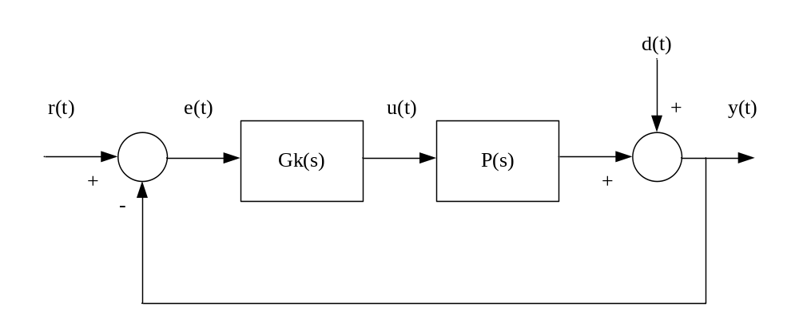
Figure 1-7 Schéma bloc du système compensé suivant la méthode Kelemen-Bensoussan.

On ajoute l’hypothèse suivante :
P(s) contient d>0 pôles de plus que de zéros, ces zéros sont dans le demi plan complexe de gauche, distants de l’axe imaginaire.
On pose :
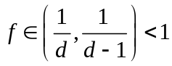 avec 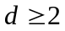

Le compensateur est défini par :
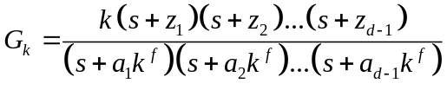
Où z_{i} et a_{i} sont choisis selon les méthodes de compensateur avance-retard.

La boucle fermée T_{k}(s) peut s’exprimer par la relation suivante :
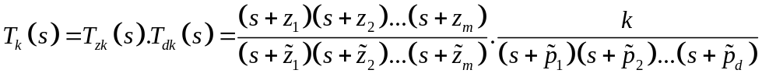
Avec : 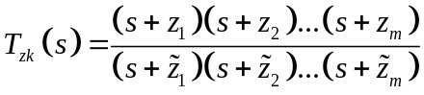
et 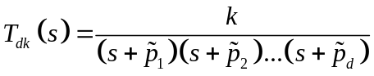
Lorsque le gain k tend vers l’infini, on a :
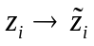 et 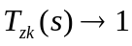
Nous obtenons les expressions des pôles estimés de T_{dk} d’après les formules suivantes :
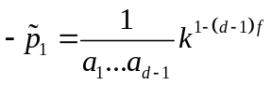
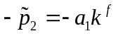
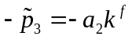
…
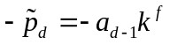

Notons que les pôles 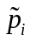 sont tous réels négatifs, donc stables et non oscillants. La réponse du système est d’autant plus rapide que la valeur de k est élevée.
Le gain réel en boucle fermée est :
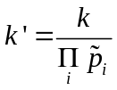
Or
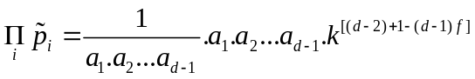

D’où :
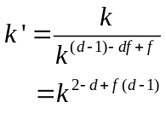

Ce gain k’ apporté au système est inférieur au gain initial k.

Le système admet une marge de gain tendant vers l’infini et une marge de phase tendant vers 90º lorsque le gain k augmente indéfiniment. La réponse temporelle devient emprisonnée à l’intérieur d’un tube de plus en plus étroit lorsque le gain k augmente.

PRÉSENTATION DU DISQUE DUR

Généralités
Le lecteur de disque permet d’accéder à l’information stockée dans les disques durs. Cette information est stockée de manière permanente, on parle alors de mémoire de masse. Les lecteurs de disque sont omniprésents dans les systèmes informatiques, leur vente est en augmentation constante [5]. Ce développement est dû en partie à l’amélioration continue des performances de ces systèmes, notamment la vitesse d’accès et la capacité de stockage des disques durs. Les concepteurs envisagent aujourd’hui d’utiliser les lecteurs de disque pour des tâches qui étaient habituellement réservées aux unités centrales (CPU).

Le premier disque dur a été mis au point par IBM. En 1956, cette société présente l’IBM Ramac 305, (Random Access Method for Accounting and Control) [6]. Ce disque dur était composé de 50 disques de 24 pouces de diamètre, présentant 100 surfaces pouvant stocker l’information pour une capacité totale de 5 mégaoctets. La rotation des plateaux atteignait 1200 rotations par minute (rpm). Le système était composé de deux bras d’accès indépendants qui, par un mouvement vertical, permettaient dans un premier temps de sélectionner le disque, puis par translation horizontale, de sélectionner la piste où était contenue l’information, le taux de transfert de donnée était de 8,8 ko par seconde. Le système dans sa totalité pesait environ une tonne. Ce disque dur développé par IBM sur demande de l’armée américaine fut vendu jusqu’en 1961 à prés de 1000 exemplaires pour la somme de 50 000 dollars.

A titre de comparaison, le Seagate ST3750640AS disponible aujourd’hui sur le marché, a une capacité de 750 Go. Ce disque dur comporte 8 têtes de lecture associées à 4 disques au format 3,5 pouces, ces disques sont en rotation à 7200 rpm. Ceci permet un temps d’accès moyen à l’information de 8.5ms avec un temps de latence moyen de 4.16ms. Ses dimensions ne sont pas comparables à celle du premier disque d’IBM, il mesure en effet 147 sur 101 mm, épaisseur 26 mm, pour un poids total de 720g. Ce disque dur coute aujourd’hui 376 US$, soit environ 443 CA$.

Ces deux disques durs que séparent 50 ans d’évolution technologique sont présentés Figure 2-8 et Figure 2-9 :

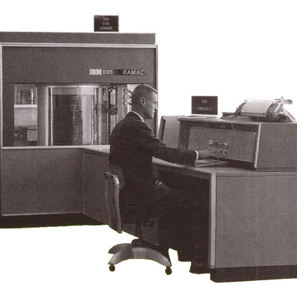  Figure 2-8 IBM Ramac (1956). | 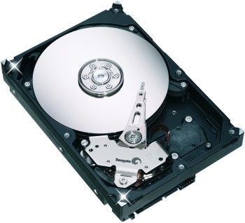  Figure 2-9 Seagate ST3750640 (2006).
Source : Figure 2-8 tirée de Capacitance Electronic Discs, www.cedmagic.com/history/ibm-305-ramac.html, Figure 2-9 tirée de www.digit-life.com/articles2/storage/itogi2005hdd.html.

Cette évolution qui est davantage marquée dans les performances du système que dans le principe de fonctionnement est soulignée par la loi de Kryder qui affirme que la capacité des unités de stockage double tous les 13 mois [7].

Le disque dur est un composant essentiel dans les systèmes informatiques de type PC. Il représente le centre des données du système. Il a une influence sur différentes caractéristiques du PC [8]:
- La performance du système : La qualité du disque dur peut influencer les performances du système. Un accès rapide aux données, un suivi adéquat d’une piste permettent au système de réaliser les opérations de façon efficace.
- La capacité de stockage du système : Elle dépend bien évidemment de la taille de son disque dur.
- Le support logiciel : Les logiciels récents nécessitent de plus en plus d’espace, et des chargements plus rapides pour fonctionner efficacement.
- La fiabilité : Le stockage doit être fiable afin d’éviter les pertes et les corruptions de données.

Composition du disque dur
Un disque dur est composé de plusieurs plateaux, montés sur un axe. Ces plateaux tournent à haute vitesse grâce à l’action d’un moteur dédié, commandant la rotation de l’axe. L’organe permettant d’effectuer les opérations de lecture et d’écriture est appelé la tête, elle permet d’inscrire des données sur le disque ou bien de les lire. Elle est montée sur un bras mobile dont le positionnement au dessus du disque est commandé par un moteur. Notons que chaque plateau peut être visionné par deux têtes de lecture/écriture, l’une sur le dessus l’autre sur le dessous du plateau. Les plateaux stockent l’information sur des cercles concentriques appelés pistes. Ces pistes sont elles-mêmes fractionnées en secteurs pouvant chacun contenir 512 octets d’information [9]. La capacité du disque dur dépend du nombre de plateaux qu’il contient, ainsi que du nombre de pistes par face, du nombre de secteurs par piste et de la capacité du secteur. Les différents composants que nous venons de citer sont présentés sur le schéma du disque dur, Figure 2-10.

L’ensemble du disque dur est contenu dans un boitier isolé de l’air extérieur afin d’éviter l’endommagement des têtes de lecture par le dépôt de particules sur les plateaux.

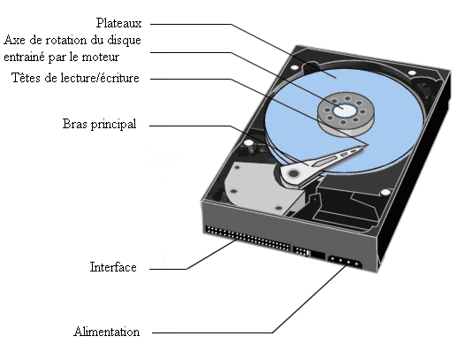
Figure 2-10 Schéma du disque dur.
Source : Figure tirée de Macmicro informatique, http://macmicro.fr/encapsulation.php

Outre la capacité du disque dur, la vitesse est un autre aspect déterminant pour l’évaluation des performances du système. La vitesse d’un disque dur se caractérise par plusieurs notions : le temps d’accès, le temps de recherche et la période de latence. Le temps d’accès est le temps nécessaire pour localiser les données. Le temps nécessaire pour lire les données une fois qu’elles sont localisées détermine le taux de transfert du disque dur, ce taux de transfert dépend du contrôleur du disque dur.

Le temps d’accès du disque dur se décompose en deux phases : le temps mis par la tête de lecture/écriture pour se positionner au dessus de la piste où se trouve l’information recherchée, appelé temps de recherche et le temps d’attente du passage du secteur sous la tête appelé période de latence rotationnelle. Le temps de recherche dépend de la position initiale des têtes de lecture, plus la piste recherchée est éloignée de cette position, plus le temps de recherche sera long. Ce temps de recherche peut être calculé en faisant la moyenne du temps piste à piste (temps de recherche entre deux pistes contigües, cas le plus favorable) et le temps de recherche entre les deux pistes les plus éloignée. La période de latence dépend de la vitesse de rotation du disque dur.

La vitesse de rotation du disque est comprise en général entre 1800 et 7200 tours par minute et parfois bien plus (e. g. : Maxtor qui opère à 15 000 rpm). Le déplacement de la tête de lecture au dessus du disque s’effectue à une distance inférieure à 100 nm. La précision de la position de la tête de lecture doit être de l’ordre de 1 μm.

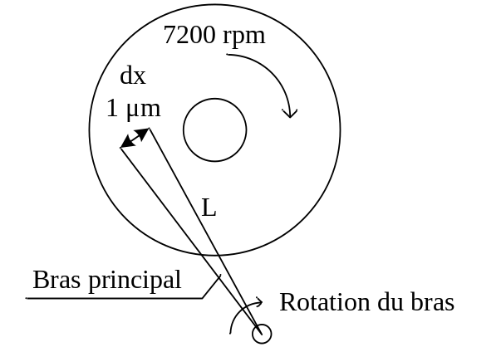
Figure 2-11 Précision de positionnement de la tête de lecture.

Le tourne-disque
Nous faisons ici la description du système permettant la rotation du disque. Le fonctionnement du disque dur nécessite une rotation de ces plateaux à une vitesse opérationnelle afin de permettre la recherche d’information sur le disque. La rotation du disque dur est assurée par le tourne disque (turntable), système indépendant du système bras- tête de lecture. L’objectif du système tourne disque est d’effectuer un contrôle de vitesse de rotation du disque afin que la vitesse de rotation actuelle soit conforme à la vitesse de rotation désirée.

Le tourne disque est équipé d’un moteur à courant continu [10]. Ceci permet d’obtenir une vitesse Ω_{m} proportionnelle à la tension d’alimentation du moteur. Le système utilise comme entrée une source de tension fournissant une tension qui est proportionnelle à la vitesse de rotation désirée. Pour le voltage d’entrée du moteur U_{m}, l’utilisation d’un amplificateur permet de fournir la puissance requise. La Figure 2-12 présente les éléments permettant de faire fonctionner le tourne disque en boucle ouverte d’après le modèle proposé par Dorf [11].

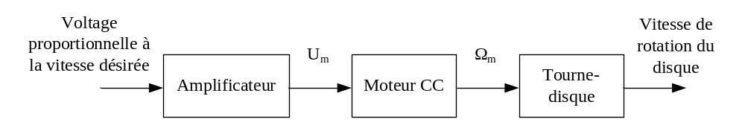
Figure 2-12 Schéma bloc du système tourne-disque en boucle ouverte.

Pour mettre en place une rétroaction, il faut ajouter un senseur servant d’indicateur de vitesse. Il peut s’agir de tachymètre qui fournit une tension de sortie proportionnelle à la vitesse de rotation de son axe.

Nous obtenons ainsi le système de contrôle en boucle fermée du tourne disque présenté à la Figure 2-13 :
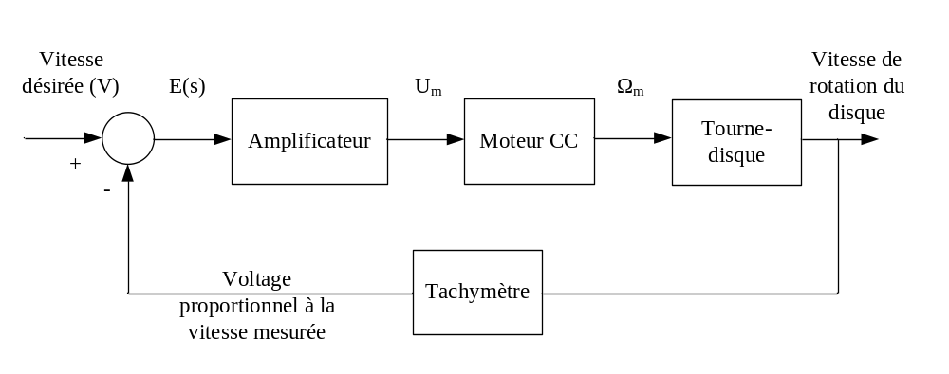
Figure 2-13 Schéma bloc du système tourne-disque en boucle fermée.

Le système en boucle fermée permet de minimiser l’erreur entre la vitesse de rotation du tourne disque mesurée par le tachymètre et la vitesse de rotation désirée.

Fonctionnement du disque dur
La première étape d’une opération de lecture est de localiser sur le disque l’information devant être lue, ceci est effectué par certaines applications comme le Bios, le système d’exploitation ainsi que des logiciels dédiés pour le disque dur. Lorsque cette localisation est déterminée, une requête est envoyée au lecteur de disque dur, accompagnée d’une adresse qui donne la situation géométrique de l’information. Cette adresse indique la piste et le secteur où se trouve l’information. Dans un premier temps, le contrôleur de disque vérifie si cette information spécifiée dans la requête ne se trouve pas déjà dans le buffer interne du disque dur. Si c’est le cas, le contrôleur l’envoie directement sans visionner le disque dur. Dans les autres cas, la plupart du temps le disque dur tourne déjà, avant que la requête ne soit envoyée, s’il ne tourne pas le contrôleur active le moteur chargé de commander l’axe du disque dur sur lequel sont empilés les plateaux, afin de les faire tourner à la vitesse opérationnelle. Le contrôleur interprète ensuite l’adresse spécifiée dans la requête, il détermine le numéro de la piste sur laquelle se trouve l’information et commande l’actuateur du bras mobile pour que celui-ci se déplace au dessus des surfaces des plateaux de manière à amener les têtes de lecture/écriture à la bonne position. Lorsque les têtes sont à la position spécifiée, le contrôleur active la tête qui se trouve au dessus de la piste concernée. La tête parcours la piste à la recherche du ou des secteurs spécifiés dans l’adresse. Lorsque le disque en tournant présente le bon secteur, la tête de lecture lit le contenu du secteur. Le contrôleur gère le flux d’information en provenance de la tête de lecture en le stockant dans une zone de mémoire temporaire, puis à travers l’interface du disque dur, il envoie cette information qui est acheminée en général jusqu’à une zone mémoire du système.

Le format du disque dur est selon des dimensions normalisées généralement de 3.5 pouces allant jusqu’à 1 pouce pour des disques durs entrant dans la catégorie des microdrives.

Les têtes de lecture/écriture sont des pièces maitresses du disque dur. Les performances du disque dur dépendent principalement de ces têtes de lecture/écriture puisqu’elles jouent un rôle majeur dans le stockage et la récupération des données. Elles sont en fait des convertisseurs d’énergie, qui transforment un signal électrique binaire en un signal magnétique composé de pulsations magnétiques pour stocker l’information sur le disque, et font l’opération inverse pour la récupération des données.

Les opérations de lecture et écriture sont effectuées en utilisant les principes fondamentaux de l’électromagnétisme. En appliquant un courant électrique à travers un enroulement, un champ magnétique se produit, ceci va permettre l’opération d’écriture sur le disque dur, et inversement, lorsqu’on applique un champ magnétique dans un enroulement, on crée un courant de fuite, ceci permettra l’opération de lecture de l’information sur le disque. Notons que chaque plateau est généralement fabriqué à base d’aluminium sur lequel est déposée une couche métallique magnétisable. La tête de lecture va donc magnétiser positivement ou négativement une partie de la surface du plateau pour y inscrire l’information. Cette magnétisation se fait par l’intermédiaire d’un courant électrique généré par la tête. Pour l’opération de lecture, les zones magnétisées de façon positive ou négative vont générer par le phénomène d’induction un champ électrique qui permettra de numériser l’information (1 ou 0) en fonction de la polarité de la zone magnétisée (positive ou négative).

Le nombre de têtes de lecture varie en fonction du nombre de plateaux empilés autour de l’axe de rotation du disque dur, chaque plateau pouvant contenir de l’information sur ses deux surfaces (recto et verso), il existe donc deux fois plus de têtes qu’il y a de plateaux dans un disque dur. En général, on peut trouver de deux à quatre plateaux, donc quatre à huit têtes de lecture/écriture.

Les têtes de lecture sont rattachées à des curseurs (head sliders) situés à l’extrémité du bras mobile. La fonction de ces sliders est de supporter les têtes et de les maintenir avec précision au dessus de la piste visée. On compte une tête par surface, chaque tête étant solidaire du bras mobile, elles pivotent toutes en même temps lorsque le bras mobile se déplace. Leur déplacement s’effectue à une distance d’environ 10 nanomètres de la surface du plateau.

Le bras mobile est commandé par un actuateur qui permet le déplacement de ce bras au dessus de la surface du disque. Le déplacement du bras entraine donc le déplacement synchronisé de toutes les têtes de lecture à la même position par rapport à l’axe de rotation des plateaux. Chaque tête se trouve donc sur la même piste, au dessus de leur surface respective.

Il existe deux catégories différentes d’actuateurs :
- Les moteurs pas-à-pas (step motors). Ces moteurs lorsqu’ils sont en rotation ne peuvent avancer qu’à des pas prédéfinis. A chaque impulsion de courant qu’il reçoit, le moteur incrémente sa position d’un angle déterminé (le pas). Chaque position angulaire du moteur représente une piste sur la surface du disque.
- Les moteurs à bobine mobile (voice coil motor). Il utilise le principe de l’attraction et de la répulsion électromagnétique à l’aide d’un aimant permanent. Lorsqu’un courant parcourt l’enroulement du moteur, un champ électromagnétique est généré provoquant le mouvement du bras mobile dans une direction ou l’autre dépendant de l’attraction ou la répulsion par rapport à l’aimant permanent.

La principale différence en termes de contrôle entre ces deux systèmes est que le moteur pas à pas utilise un positionnement absolu tandis que le moteur à bobine mobile utilise un positionnement relatif. La commande donnée à un moteur pas à pas sera généralement de la forme « va dans cette direction, à la position A pour trouver l’item B » tandis que pour un moteur à bobine mobile cette commande serait : « va dans cette direction jusqu’à trouver l’item B ».

Un lecteur de disque dur a trois fonctions spécifiques [12] :
- le traitement et la démodulation de l’information
- le contrôle du suivi de la piste désirée, « track following control system »
- le contrôle de l’accès à la piste désirée, « track accessing control system »

Le track-accessing control system permet l’accès en un minimum de temps à une piste désirée spécifiée par un fichier de contrôle. Cet accès est réalisé en appliquant un certain angle au bras mobile supportant la tête de lecture.

Le track following control system permet de maintenir la tête de lecture au centre d’une piste donnée et minimiser le plus possible les déplacements dus aux éventuelles perturbations. L’objectif principal du track following system est d’obtenir une bande passante maximale de façon à minimiser le temps de montée et l’erreur de déplacement tout en garantissant stabilité et robustesse.

Pour accomplir ces différentes fonctions, il convient de définir un signal d’erreur qui indique la différence entre la position angulaire effective de la tête de lecture et la localisation sur le disque de la piste désirée. Afin d’atteindre les objectifs de stabilité et de précision du système en boucle fermée, le signal d’erreur doit non seulement fournir une valeur nulle lorsque la tête de lecture est située exactement sur la piste, mais il doit également fournir un signal proportionnel à l’écart par rapport à la position désirée et polarisé selon la direction de la position désirée lorsqu’il y a une erreur de position de la tête de lecture.

MODÉLISATION DU DISQUE DUR

Identification du système
L’objectif d’un contrôleur de disque est donc de positionner la tête de lecture avec précision sur la piste désirée afin de saisir l’information (lecture) ou de la stocker sur le disque (écriture). Le contrôleur de disque doit également permettre un déplacement piste à piste en un temps optimal (inférieur à 10 ms). La variable du système à contrôler est donc la position de la tête de lecture du disque.

Le lecteur de disque est modélisé par le système asservi suivant, Figure 3-14 :
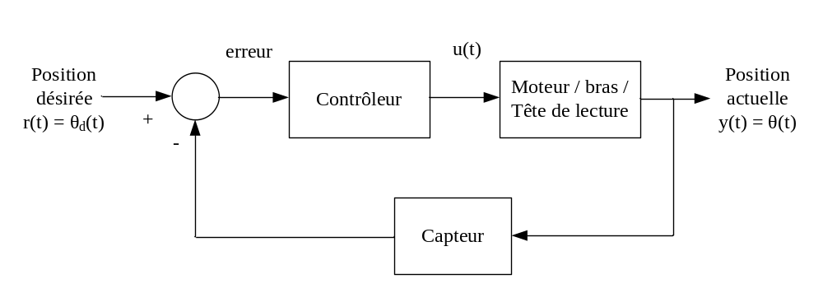
Figure 3-14 Modèle d'asservissement d'un lecteur de disque.

L’entrée du système r(t) est la position désirée de la tête de lecture sur le disque, cette position désirée sera notée θ_{d}(t) par la suite. La sortie du système y(t) est la position actuelle de la tête de lecture, notée θ(t) par la suite.
L’entrée du moteur où consigne est notée u(t).
La position actuelle de la tête de lecture en sortie du système est comparée à un index préenregistré de toutes les pistes du disque dur, ceci permet de définir le signal d’erreur qui sera envoyé au contrôleur (l’amplificateur).

Nous devons identifier le contrôleur, l’actionneur et le capteur qui composent le système, Figure 3-15. Dans l’exemple d’application proposé par Richard C. Dorf [11], l’actionneur est composé d’un moteur à courant continu et du bras de lecture dont la rotation est assurée par le moteur. A l’extrémité de ce bras s’ajoute une articulation (bras secondaire) au bout de laquelle se trouve la tête de lecture, cette articulation permet à la tête de lecture d’effectuer un mouvement de faible envergure au dessus de la surface du disque pour une position donnée du bras. Ce bras secondaire sera considéré comme immobile dans la première approche de modélisation du système. La fonction de transfert du compensateur est notée C(s). Le capteur sur la boucle de retour permet de comparer la position actuelle de la tête de lecture à la position désirée. La plupart du temps, ce retour sera unitaire.
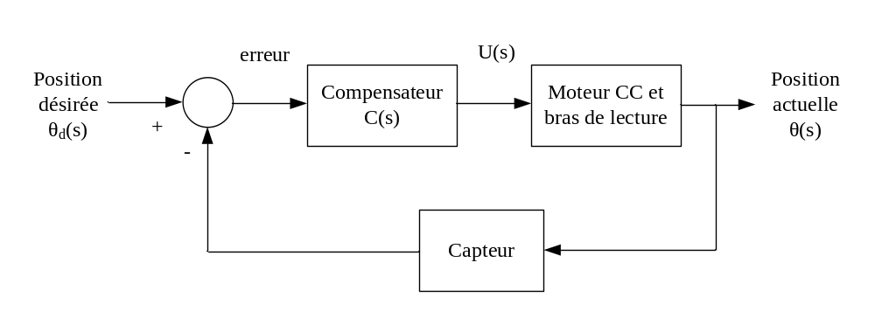
Figure 3-15 Identification des composants de l'asservissement du lecteur de disque.

Modélisation du moteur et du bras principal
Le moteur à courant continu qui permet d’actionner le bras, constitue le processus commandable du système, nous nous intéressons donc à la modélisation de ce moteur afin de déterminer sa fonction de transfert. Pour obtenir cette modélisation nous utilisons le modèle du moteur à courant continu avec aimant permanent.

La force électromotrice E de ce moteur est proportionnelle à la vitesse de rotation du rotor notée Ω.
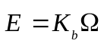
Où K_{b} est une constante contre électromotrice.

De plus le couple moteur C_{m} est proportionnel au courant de l’induit pour un flux inducteur constant:
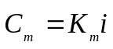
Où K_{m} est la constante du moteur en v/rd/s.

En définissant J, le moment d’inertie de l’axe du rotor en Kg.m² et B la contribution des frottements proportionnels du moteur, on donne la relation entre le couple moteur C_{m} et le couple résistant C_{r} :
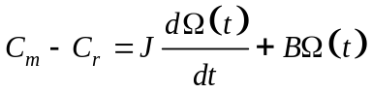

Les transformées de Laplace de ces trois équations donnent :
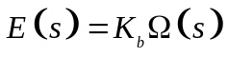
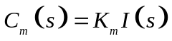
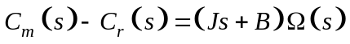

De plus, le modèle équivalent du moteur représentant une résistance R et une inductance L en série avec la force électromotrice E(s) et alimentés par la tension U(s), Figure 3-16 nous permet d’écrire la relation suivante :
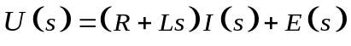
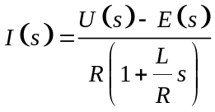
Avec : 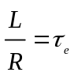

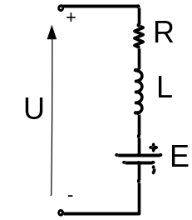
Figure 3-16 Circuit équivalent du moteur à courant continu.

Les différentes relations précédemment citée nous permettent d’établir la représentation en schéma bloc de la modélisation du moteur, Figure 3-17:
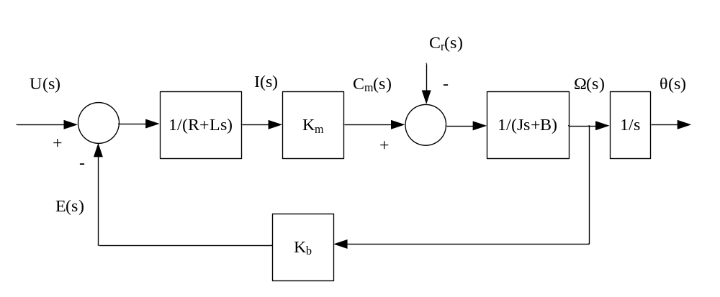
Figure 3-17 Schéma bloc de la modélisation du moteur.

En négligeant le couple résistant C_{r} , on détermine la fonction de transfert du système en boucle fermée :
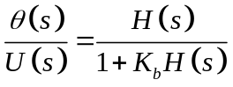
Avec : 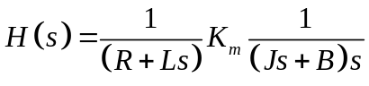

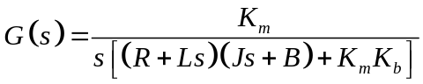

Nous considérons un retour tachymètrique nul, Kb est donc fixé à 0, nous obtenons alors le modèle suivant :
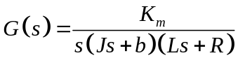

Les différents paramètres utilisés pour cette modélisation sont présentés dans le Tableau 3.2,
d’après Richard C. Dorf [11].

Tableau 3.2
Paramètres types du lecteur de disque
Paramètres | Symbole | Valeur
Inertie du bras et de la tête de lecture | J | 1 N.m.s² / rad
friction | B | 20 kg / m /s
Amplificateur | K_{a} | De 10 à 1000
Résistance de l’armature | R | 1 Ω
Constante du moteur | K_{m} | 5 N.m / A
Inductance de l’armature | L | 1 mH

Nous considérons que la fonction de transfert du capteur est réduite à l’unité. Le système possède donc une boucle de rétroaction unitaire.

Le système est donc représenté de la façon suivante, Figure 3-18 :
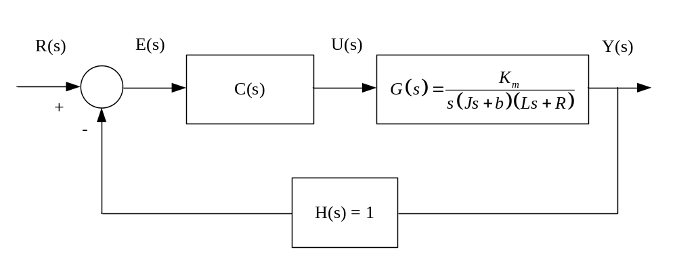
Figure 3-18 Schéma bloc du système - Fonctions de transfert.

L’application numérique sur G(s), nous donne la fonction de transfert suivante :

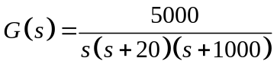

Nous pouvons également décrire la fonction de transfert G(s) sous sa représentation standard :
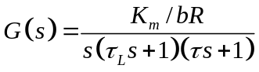
Où : 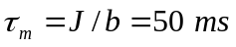
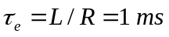

Modélisation du bras secondaire
Au bout du bras principal que dirige le moteur à courant continu modélisé précédemment, se trouve une deuxième articulation qui supporte la tête de lecture. Cette articulation que nous identifierons comme le bras secondaire du système est modélisée par un ressort et une masse. Cette modélisation permet de prendre en compte les effets du ressort sur le système moteur- charge comme suggéré dans l’étude de Ottesen [13]. Le bras principal applique une force au bras secondaire qui réagit comme un système du second ordre. Nous donnons alors la fonction de transfert du bras secondaire :
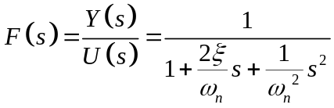
Les paramètres typiques du bras secondaire (ressort et tête de lecture) d’un lecteur de disque sont donnés ci dessous :
- amortissement, ξ = 0.3
- pulsation propre, ω_{n} = 18.85*10³ rad/s

Nous présentons le diagramme bloc du système incluant les effets du bras secondaire, Figure 3-19:
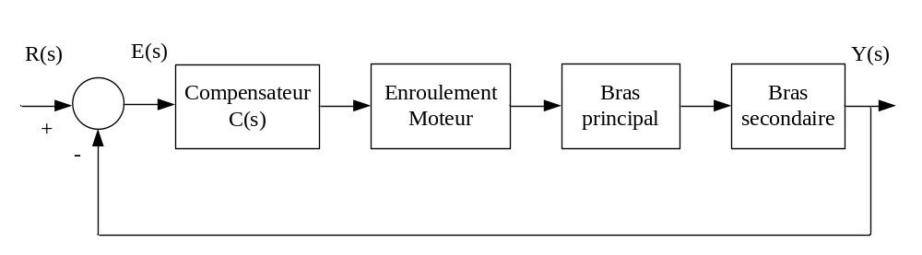
Figure 3-19 Schéma bloc du système avec bras secondaire - Identification des blocs.

En remplaçant les blocs par leur modélisation, nous obtenons :
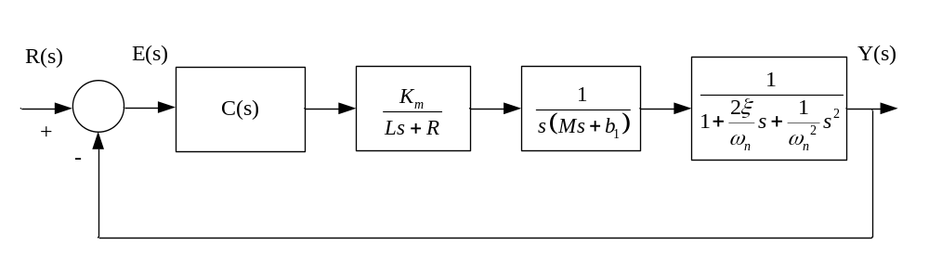
Figure 3-20 Schéma bloc du système avec bras secondaire - Fonctions de transfert.

La Figure 3-21 donne la représentation numérique de ces fonctions de transfert :
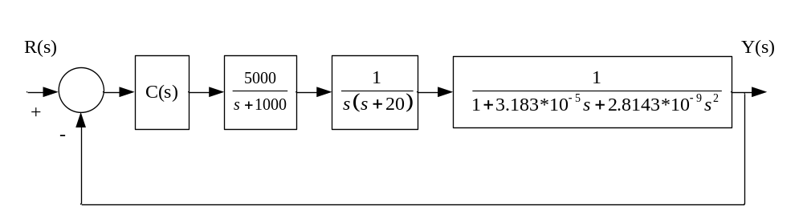
Figure 3-21 Schéma bloc du système avec bras secondaire - Application numérique.

La fonction de transfert en boucle ouvert du système au complet est donc :

Une modélisation par variable d’état est proposée en annexe.

MÉTHODES DE COMPENSATION

Compensation série proportionnelle
Dans cette nouvelle approche nous nous intéressons aux performances du système. L’objectif est d’obtenir la réponse la plus rapide, tout en limitant le dépassement et les oscillations de la réponse temporelle. Nous souhaitons que le système satisfasse également des performances en termes de robustesse, c'est-à-dire, qu’il soit le moins sensible possible aux perturbations. Afin d’atteindre ces performances, le système sera compensé suivant différentes méthodes de compensation dont on comparera par la suite les performances. L’objectif de ce chapitre est donc d’exposer brièvement les méthodes de compensation que l’on appliquera successivement au système. La première de ces compensations étudiées est la compensation série proportionnelle (Figure 4-22) qui revient à ajouter un gain K_{a} en amont du système à commander.

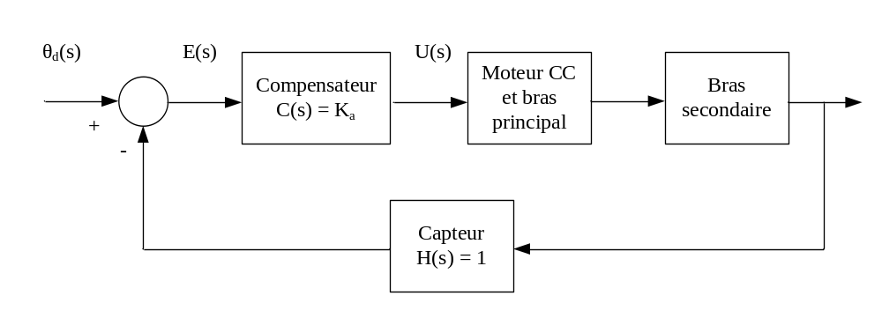
Figure 4-22 Compensation série proportionnelle.

Compensation PID
La deuxième méthode de compensation appliquée au système est une compensation de type PID, Figure 4-23. La fonction de transfert du correcteur PID est la combinaison de trois actions : proportionnelle, intégrale et dérivée :
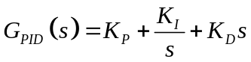

L’action proportionnelle contrôlée par K_{P} permet de diminuer le temps de montée de la réponse, l’action dérivée K_{D} permet de corriger le dépassement, tandis que l’action intégrale K_{I} permet de corriger l’erreur en régime permanent.
Puisque le modèle comporte déjà un terme intégral, on fixe K_{I} = 0, la fonction de transfert devient alors :
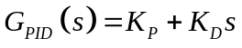

L’objectif est donc de déterminer les gains K_{P} et K_{D} de façon à ce que la réponse du système atteigne les performances désirées. Lors des simulations, le gain K_{P} sera défini comme variable et le paramètre K_{D} sera ajusté de façon à limiter le dépassement de la réponse temporelle.

Avec le correcteur PID, la fonction de transfert en boucle fermée devient :
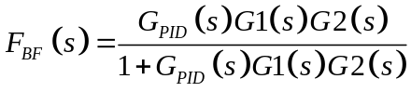

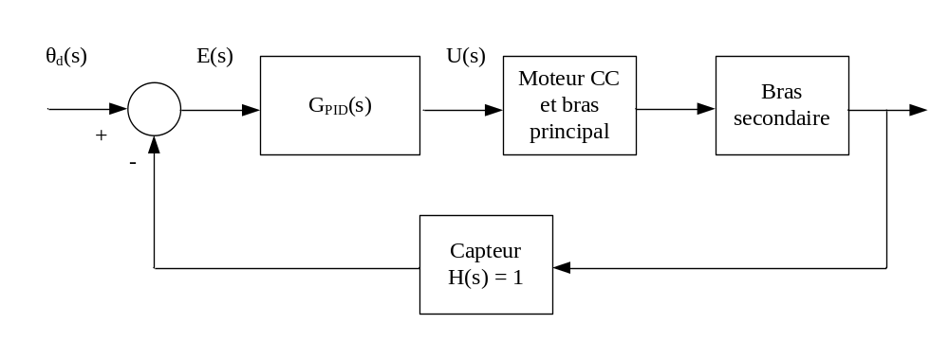
Figure 4-23 Compensation PID.

Compensation par retour de vitesse
Nous ajoutons au système bouclé un retour d’état pour réguler la vitesse du moteur. Pour ce faire, la fonction de transfert modélisant le moteur à courant continu et le bras principal, G₁(s) est modifiée afin de faire apparaître un intégrateur, Figure 4-24.

On rappelle les notations suivantes :
- U(s) : commande électrique à l’entrée du moteur
- Ω(s) : vitesse du bras principal
- θ₁(s) : Position angulaire du bras principal
- θ₂(s) : Position angulaire de la tête de lecture/écriture

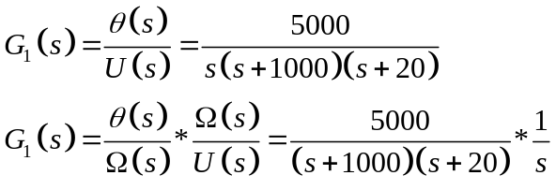

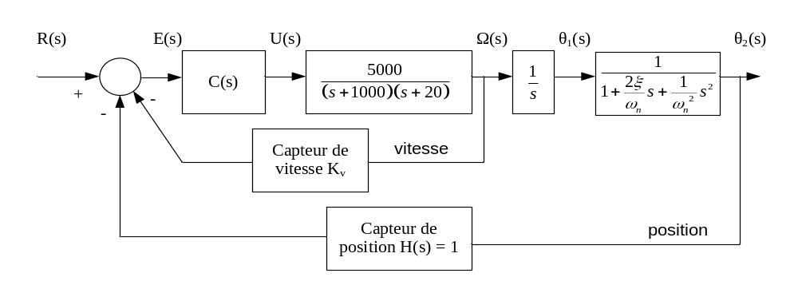
G₂(s)
Figure 4-24 Compensation par retour de vitesse.

Nous calculons dans un premier temps la fonction de transfert du système en boucle fermée.
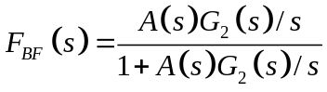
où A(s) représente la fonction de transfert de la première boucle de rétroaction incluant le gain K_{v}.

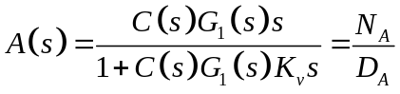

Avec : 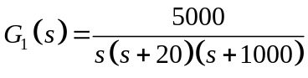
Et : 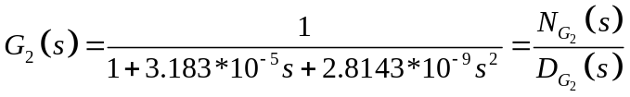

Nous obtenons alors :
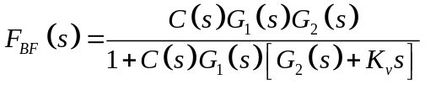

La forme de cette fonction de transfert nous permet de déterminer le schéma-bloc avec boucle de rétroaction équivalente du système, Figure 4-25 :
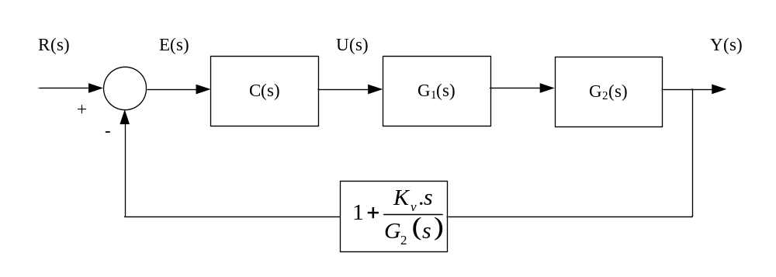
Figure 4-25 Schéma bloc avec boucle de rétroaction équivalente de la compensation par retour de vitesse.
De plus, on remarque que lorsque K_{v} = 0, la régulation sur la vitesse du moteur est ignorée, la fonction de transfert celle du système initial avec retour unitaire.
Le paramètres K_{v} est ajusté au regard de la réponse temporelle du système.

Compensation par la méthode Bensoussan
La Théorie de cette méthode présentée au chapitre 1 nous permet de mettre au point un compensateur C(s) tel que .
Le comportement fréquentiel de J(s) répond à des contraintes précises en termes de dépassement dans différentes bandes de fréquence.
On fixe par hypothèses :
- La borne supérieure de la sensibilité dans la bande passante d’intérêt : ε = 0.1
- Le dépassement maximal de la sensibilité : M = 1.1
- La bande passante d’intérêt : [0, ω₁] = [0, 10]
- Les paramètres de la propriété d’atténuation : μ = 3, υ = 6 et n = 5.
A partir de ces hypothèses on calcule les paramètres de la méthode k, k₁, ω_{b} et ω₂ (équations à ).
On insère alors le compensateur en série dans le schéma de commande, Figure 4-26.
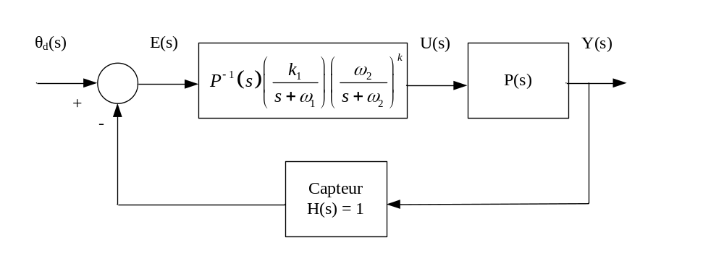
Figure 4-26 Compensation par la méthode B.

Compensation par la méthode Kelemen-Bensoussan
On définit le compensateur G_{K} de la méthode en imposant pôles et zéros suivant la formule :
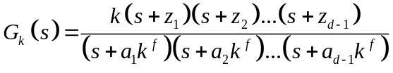
Le processus à commander possède 5 pôles en plus que de zéros (il possède 5 pôles et aucun zéros). Le paramètre d est donc fixé à 5.
Le paramètre f doit être compris dans l’intervalle 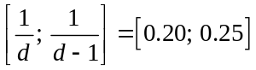. On fixe donc f égal à 0.2250.
Le paramètre k représente le gain variable que l’on investit dans la compensation.

Le compensateur est alors inséré en série avec le processus à commander dans le schéma de commande, Figure 4-27.
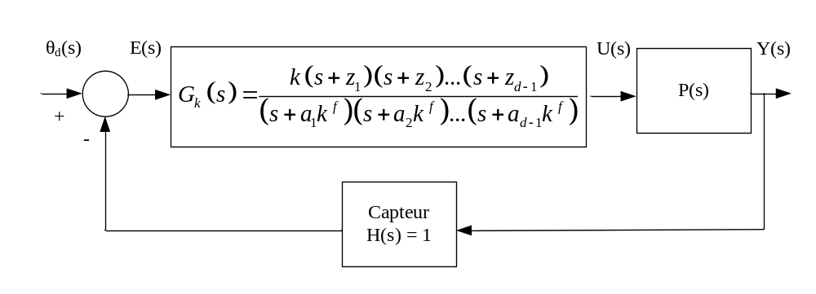
Figure 4-27 Compensation par la méthode KB.

COMPARAISON DE PERFORMANCES

Critères de comparaison
La comparaison de performances des différentes méthodes de compensation se fera suivant des critères relevant à la fois des réponses temporelles et fréquentielles.

Gain DC :
Il s’agit du gain propre investi pour chaque méthode de compensation. On le calcule à la fréquence nulle : PC(ω = 0).

Marges de stabilité :
On définit les marges de stabilité comme une distance entre le point critique -1 et le lieu de la fonction de transfert en boucle ouverte. Ces marges de stabilité montrent si le système peut tolérer quelques changements de paramètres tels que le gain ou l’ajout de retard sans compromettre sa stabilité. Elles sont définies comme suit :
- Marge de gain : 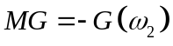, avec :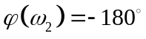
- Marge de phase :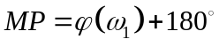, avec :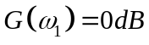
Pour que le système soit suffisamment loin de l’instabilité afin d’éviter les erreurs de modélisation et les perturbations, il est recommandable d’avoir une marge de gain supérieure à 10 dB et une marge de phase supérieure à 45º.

Temps de montée, t_{r} :
C’est une performance relative à la rapidité de réponse du système. On le mesure sur la réponse indicielle en calculant l’intervalle de temps qui sépare les 10% de la valeur finale au 90% de la valeur finale de la réponse indicielle.

Temps de stabilisation à 5%, t_{s} : Il permet d’estimer la durée du régime transitoire, on le calcule en déterminant le temps à partir duquel les variations de la réponse indicielle par rapport à la valeur finale sont inférieures à ± 5% de la valeur finale.

E(s), la sensibilité du système et T(s), la fonction de transfert du système en boucle fermée qui sont définis comme suit :
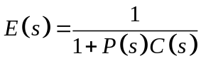
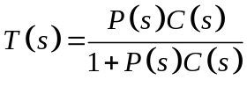
Pour chaque méthode de compensation, nous donnerons les tracés de E(s) et de T(s) ainsi que des valeurs numériques pour des fréquences choisies : E(ω = ω_{i}) et T(ω = ω_{i}).

La comparaison des méthodes de compensation se fera au regard des réponses temporelles et fréquentielles Figure 5-28 à Figure 5-60, afin d’intégrer les critères relatifs au temps de réponse et les critères relatifs aux marges de stabilité. Pour que cette comparaison puisse être valide, chaque méthode de compensation sera appliquée avec trois mêmes gains (K=50, K=200 et K=1000) représentant le gain investi dans la compensation.

Simulations

Compensation proportionnelle
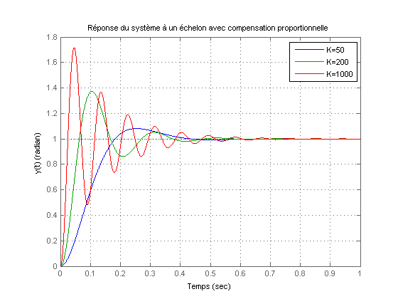
Figure 5-28 Réponse indicielle, compensation proportionnelle.
La réponse temporelle de la compensation proportionnelle, Figure 5-28 indique que l’augmentation du gain proportionnel accroit l’amplitude des oscillations de la réponse temporelle du système. Pour un gain élevé la réponse indicielle présente des oscillations importantes. Le temps de montée de la réponse est amélioré au détriment du temps de stabilisation du fait de ces oscillations.
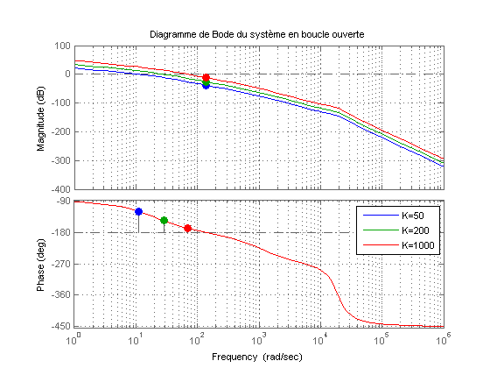
Figure 5-29 Diagramme de Bode de la boucle ouverte du système, compensation proportionnelle.
L’augmentation du gain entraine la réduction des marges de stabilité (marges de gain et marges de phases). Lorsque le gain dépasse K=3900, il n’y a plus de marge de stabilité, MG et MP deviennent négatives.
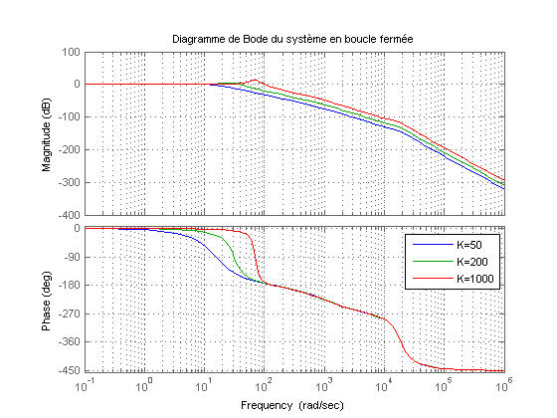
Figure 5-30 Diagramme de Bode en boucle fermée, compensation proportionnelle.

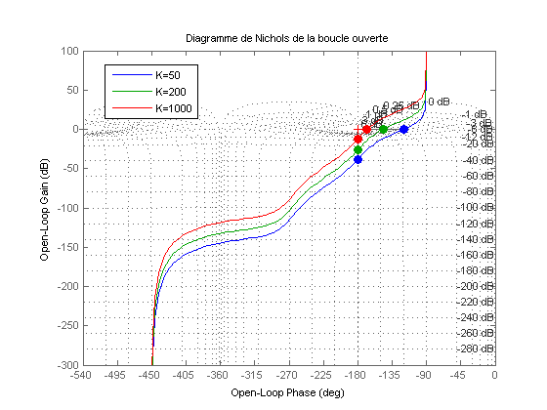
Figure 5-31 Diagramme de Nichols, compensation proportionnelle.

Le diagramme de Nichols de la Figure 5-31 permet d’illustrer la réduction des marges de stabilité lorsque le gain augmente. Le système n’est plus compensé lorsque le point [-180º; 0dB] n’est plus contourné par la droite.
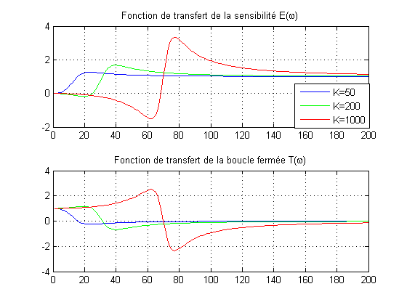
Figure 5-32 Sensibilité E(ω) et boucle fermée T(ω), compensation proportionnelle.
L’augmentation du gain améliore la sensibilité du système dans les basses fréquences, mais cause une détérioration importante à des fréquences intermédiaires.

Compensation PID
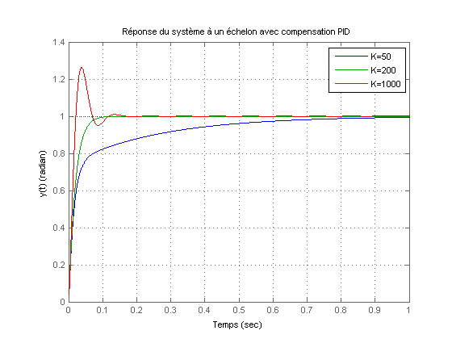
Figure 5-33 Réponse indicielle, compensation PID.

L’augmentation du gain investi diminue le temps de montée de la réponse indicielle, Figure 5-33. Le dépassement provoqué par cette augmentation de gain est contrôlé par l’action dérivée de la commande PID. Cependant un gain trop élevé peut entrainer un dépassement trop important en régime transitoire risquant d’endommager le système.

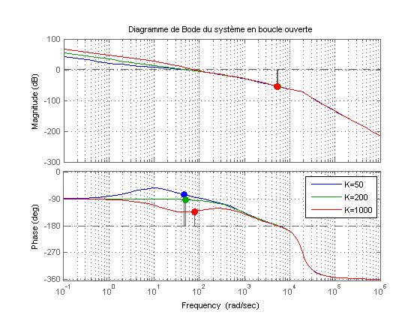
Figure 5-34 Diagramme de Bode de la boucle ouverte du système compensation PID.

L’augmentation du gain diminue les marges de stabilité. La commande PID est donc plus robuste que la commande précédente, son seuil d’instabilité est rencontré lorsque le gain est supérieur à K=13500, MG et MP deviennent alors négatives, la stabilité du système n’étant plus assurée.

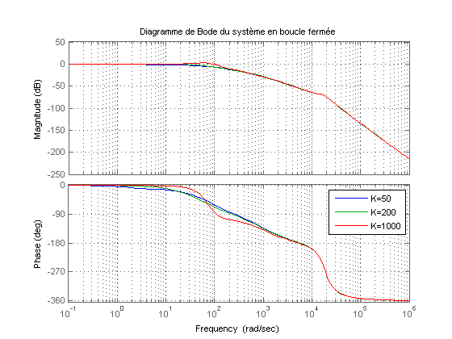
Figure 5-35 Diagramme de Bode en boucle fermée, compensation PID.
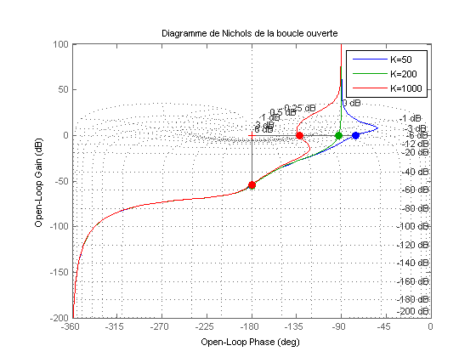
Figure 5-36 Diagramme de Nichols, compensation PID.

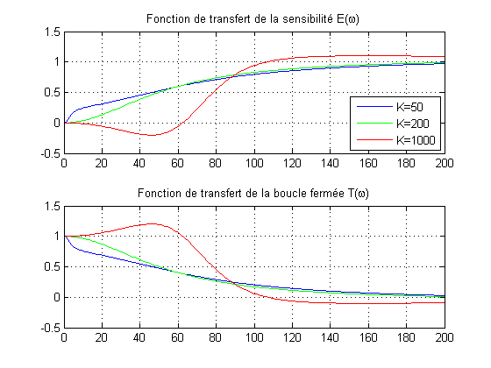
Figure 5-37 Sensibilité E(ω) et boucle fermée T(ω), compensation PID.

Compensation avec retour de vitesse
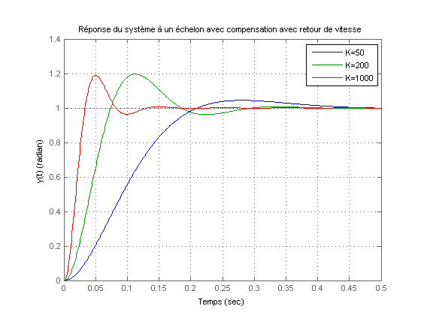
Figure 5-38 Réponse indicielle, compensation avec retour de vitesse.

La compensation avec retour de vitesse permet également de contrôler le dépassement provoqué par l’augmentation du gain. Ainsi, pour un gain élevé de l’ordre de K=1000, les oscillations sont amorties rapidement et la réponse se stabilise plus rapidement que pour un gain plus faible. Le gain du retour de vitesse a été fixé à K_{v} = 0.01, cette valeur déterminée à l’issue de plusieurs essais a été choisie de façon à obtenir la meilleure réponse temporelle en terme de rapidité, il reste inchangé pour les simulations qui suivent.

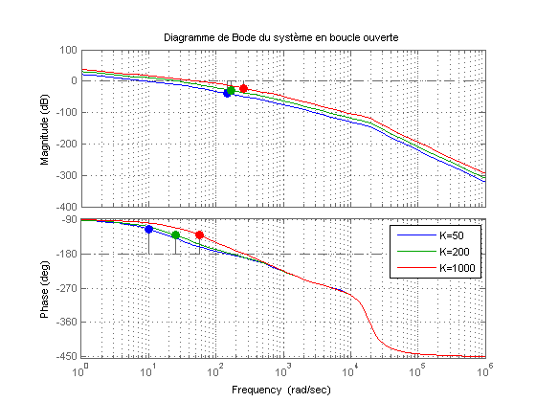
Figure 5-39 Diagramme de Bode de la boucle ouverte du système, compensation avec retour de vitesse.
L’augmentation du gain entraine une réduction des marges de stabilité (marge de gain en particulier) pour un système compensé par un retour de vitesse.
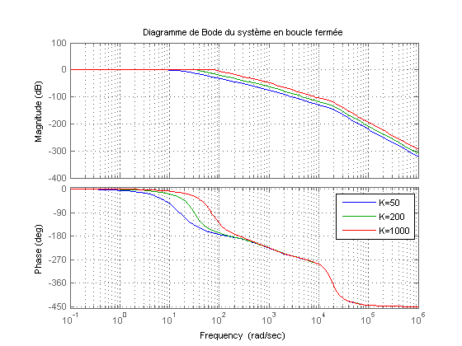
Figure 5-40 Diagramme de Bode en boucle fermée, compensation avec retour de vitesse.
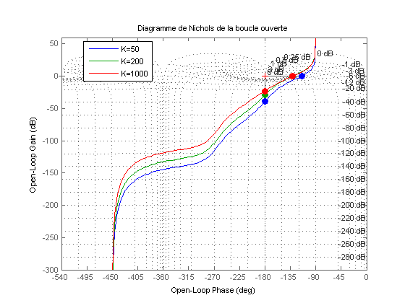
Figure 5-41 Diagramme de Nichols, compensation avec retour de vitesse.
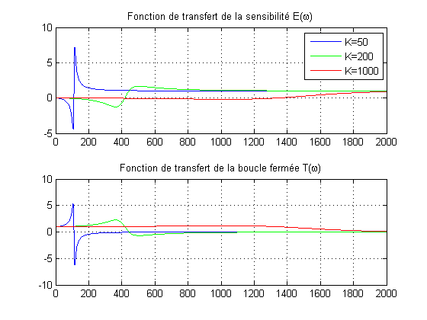
Figure 5-42 Sensibilité E(ω) et boucle fermée T(ω), compensation avec retour de vitesse.
Notons que la transition de la sensibilité des valeurs idéales 0 et 1 passe par des pointes indésirables.

Compensation par la méthode B
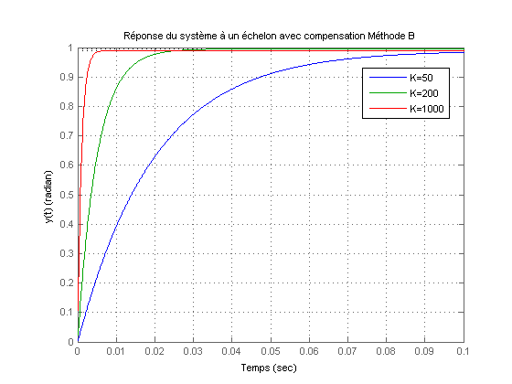
Figure 5-43 Réponse indicielle, méthode B.

La réponse temporelle, Figure 5-43 est améliorée par l’augmentation du gain. Les temps de montée et de stabilisation sont d’autant plus faibles que le gain est élevé. Aucun dépassement et aucunes oscillations ne sont observés lorsque le gain est augmenté.

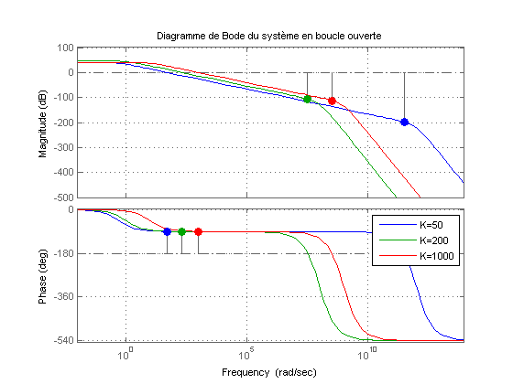
Figure 5-44 Diagramme de Bode de la boucle ouverte du système, méthode B.

Le diagramme de Bode de la Figure 5-44 montre que la réponse fréquentielle du système compensé par la méthode B n’est pas altérée par l’augmentation du gain. Les marges de phase tendent vers 90º, tandis que les marges de gain ne diminuent pas vers 0 comme cela a été observé pour les compensations classiques. Le gain peut donc être augmenté de façon importante afin d’optimiser la réponse temporelle sans compromettre la stabilité du système.

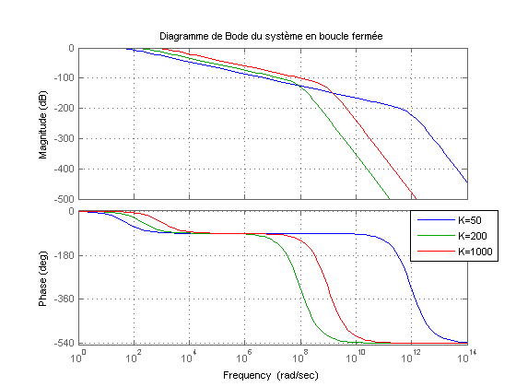
Figure 5-45 Diagramme de Bode en boucle fermée, méthode B.

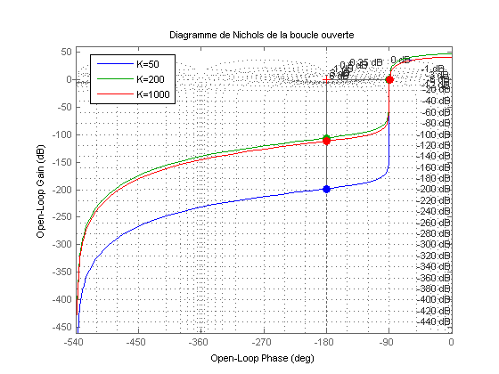
Figure 5-46 Diagramme de Nichols, méthode B.

Le diagramme de Nichols, Figure 5-46 montre que la marge de gain de la compensation pour un gain K=1000 est plus importante que la marge de gain de la compensation pour un gain K=200. L’augmentation du gain qui améliore la réponse temporelle permet donc également d’optimiser la réponse fréquentielle du système. Ce résultat est vérifié pour des gains très élevés de l’ordre de 10¹⁰.
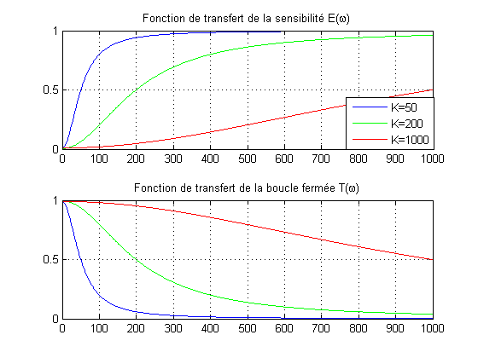
Figure 5-47 Sensibilité E(ω) et boucle fermée T(ω), méthode B.
Ce graphe met en évidence la réduction de la sensibilité du système compensé par la méthode B lorsque le gain investi est augmenté.

Compensation par la méthode KB
En premier lieu il faut fixer les zéros z_{i} et les pôles a_{i}*k^{f} du compensateur. Ceux-ci sont déterminés de façon expérimentale à l’aide du diagramme de Nichols de la boucle ouverte (compensateur Gk(s) et procédé P(s) en série), l’objectif étant de déterminer les z_{i} et a_{i} permettant d’obtenir les marges de stabilité les plus confortables possibles.

Un premier essai nous permet d’obtenir les marges de stabilité suivantes :
- marge de gain : MG = 64.2 dB
- marge de phase : MP = 127º

Ces marges obtenues pour un gain unitaire assurent la stabilité du système. Elles sont représentées sur le diagramme de Nichols, Figure 5-48. Nous donnons la valeur des zéros et des pôles ayant permis d’obtenir ces résultats.
- z₁ = 10; z₂ = 3.2; z₃ = 3; z₄ = 3.5;
- a₁ = 0.1; a₂ = 5.5; a₃ = 15.2, a₄ = 10.5
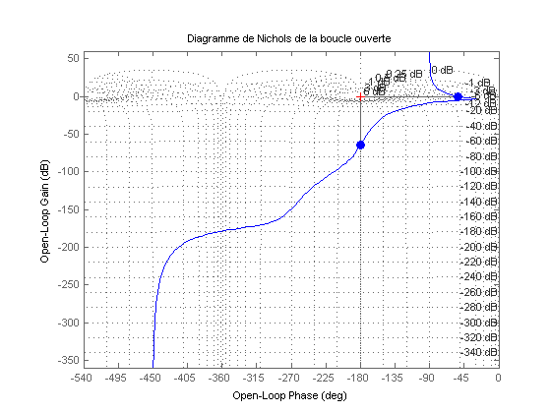
Figure 5-48 Diagramme de Nichols obtenu pour un premier choix des pôles et des zéros du compensateur KB avec un gain unitaire.

Nous présentons par la suite les simulations obtenues pour ce premier choix de compensateur KB, Figure 5-49 à Figure 5-53.
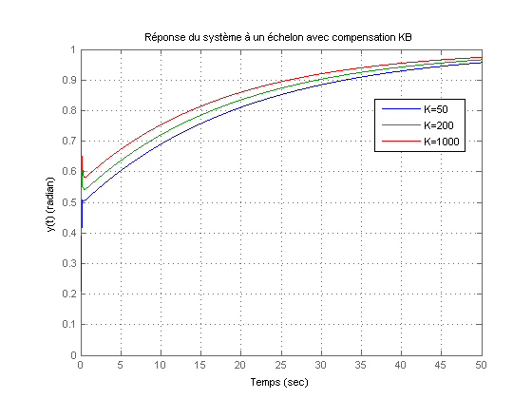
Figure 5-49 Réponse indicielle, premier choix de compensateur KB.

La simulation temporelle du système, Figure 5-49 indique que lorsque l’on augmente le gain du compensateur la réponse du système est plus rapide (les temps de montée et temps de stabilisation sont améliorés).
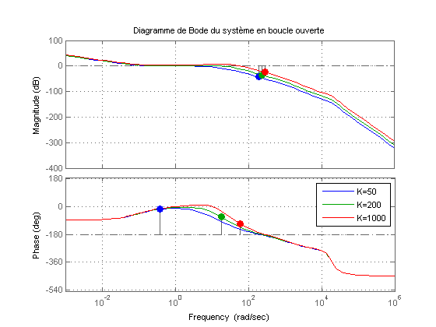
Figure 5-50 Diagramme de Bode de la boucle ouverte du système, premier choix de compensateur KB.

Contrairement à la réponse temporelle, le diagramme de Bode montre à l’évidence que la réponse fréquentielle n’est pas optimisée par l’augmentation du gain investi dans la compensation puisque les marges de stabilité diminuent avec l’augmentation de ce gain, Figure 5-50. Le système devient instable pour un haut gain supérieur à K=1000. Ceci semble contredire la théorie développée par KB et pour cause : cette théorie ne détermine pas les constantes a_{i} et z_{i} de façon systématique. Il y a donc lieu de reprendre le concept en modifiant les valeurs de a_{i} et z_{i}.
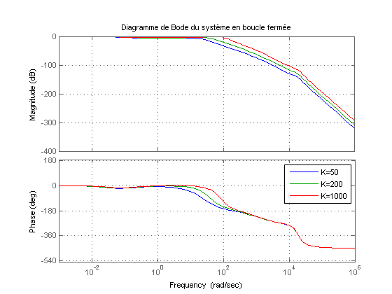
Figure 5-51 Diagramme de Bode en boucle fermée, premier choix de compensateur KB.
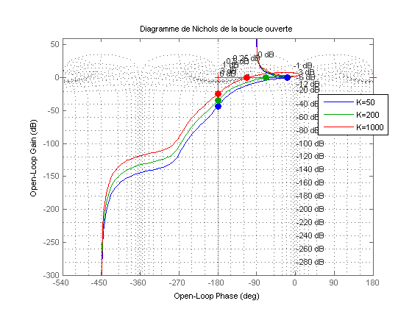
Figure 5-52 Diagramme de Nichols, premier choix de compensateur KB.

Le diagramme de Nichols illustre la détérioration de la réponse fréquentielle du système sous l’effet de l’augmentation du gain, Figure 5-52.
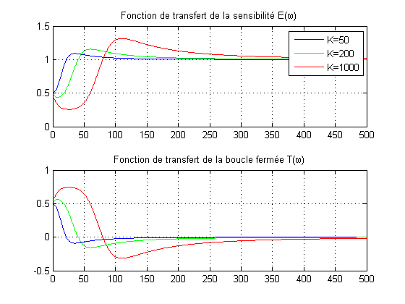
Figure 5-53 Sensibilité E(ω) et boucle fermée T(ω), premier choix de compensateur KB.
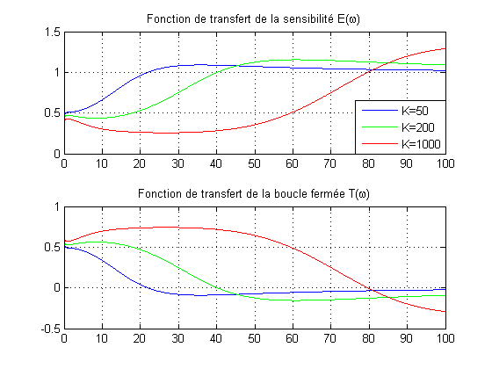
Figure 5-54 E(ω) et T(ω), premier choix de compensateur KB, zoom en basses fréquences

La réduction de la sensibilité n’est pas évidente. Cette réduction de sensibilité prend effet en basse fréquence, mais n’est plus vérifiée après le dépassement.

Les simulations temporelles et fréquentielles ont montré que ce premier choix de compensateur KB n’est pas satisfaisant. Les résultats obtenus sont contradictoires avec la théorie de la méthode qui affirme que l’amélioration de la réponse temporelle sous l’effet du haut gain est combinée avec une amélioration de la réponse fréquentielle.
Ce premier choix de compensateur KB est donc erroné, nous en déduisons que la condition sur les marges de stabilité lors de la détermination des pôles et des zéros du compensateur n’est pas suffisante.

La théorie de la méthode ne propose pas de solution systématique pour le choix de ces pôles et ces zéros. Elle propose de les déterminer de façon à obtenir un bon circuit avance-retard, avec une marge de gain et une marge de phase confortables. Nous devons donc à nouveau faire un choix expérimental des pôles et des zéros qui permettent cette fois-ci de vérifier l’optimisation combinée des réponses temporelle et fréquentielle.
Ce choix sera guidé par l’étude du diagramme de Nichols en vérifiant directement que les marges de stabilité sont améliorées par l’augmentation du gain.

Ainsi, en fixant les paramètres suivants :
- z₁ = 10.2; z₂ = 50.2; z₃ = 1000.2; z₄ = 1500.2;
- a₁ = 10; a₂ = 50; a₃ = 1000, a₄ = 1500
Nous obtenons les marges de stabilité suivantes pour un gain unitaire
- marge de gain : MG = 71.8 dB
- marge de phase : MP = 89.2º
Ces marges obtenues pour un gain unitaire sont illustrées sur le diagramme de Nichols, Figure 5-55.
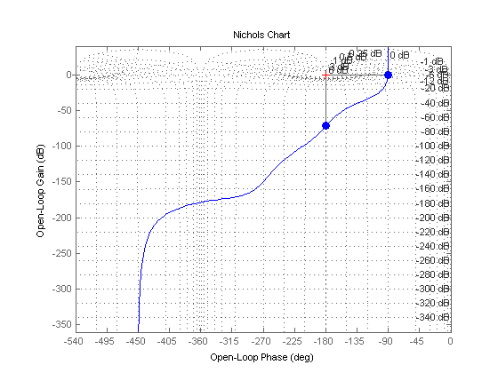
Figure 5-55 Diagramme de Nichols de la boucle ouverte, représentation des marges de stabilité, gain unitaire.

Nous présentons ensuite le diagramme de Nichols du système compensé avec ce nouveau compensateur KB pour un gain variable Figure 5-56, afin de constater l’effet d’une augmentation du gain investi dans la compensation sur la réponse fréquentielle du système.
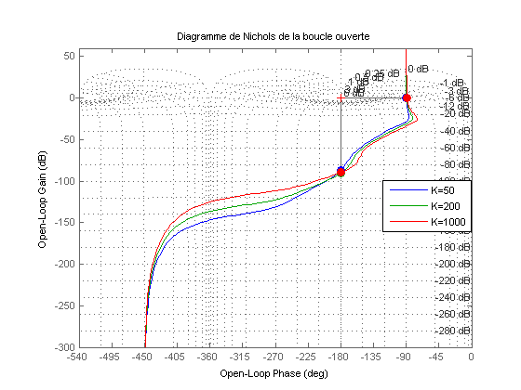
Figure 5-56 Diagramme de Nichols de la boucle ouverte, représentation des marges de stabilité, gain variable.
Tel que la théorie le prévoit il y a amélioration des marges de stabilité lorsque le gain augmente, ceci nous permet de valider ce choix de compensateur pour la méthode KB. Nous pouvons alors effectuer les simulations correspondantes à ce deuxième choix de compensateur KB, Figure 5-57 à Figure 5-60.
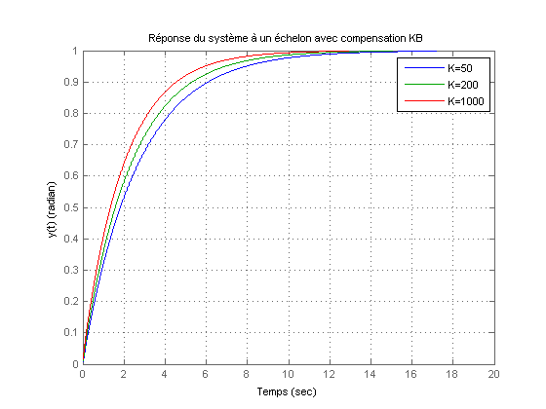
Figure 5-57 Réponse indicielle, méthode KB.

L’augmentation du gain améliore la réponse temporelle du système compensé par la méthode KB, Figure 5-57. Nous notons que le temps de montée est très élevé par rapport à celui obtenu avec la méthode B. La raison est que le gain k de la méthode B correspond à un gain DC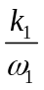, tandis que le gain k de la méthode KB correspond à un gain DC de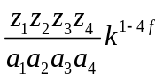. A gain DC égaux il est utile de comparer ces deux méthodes.

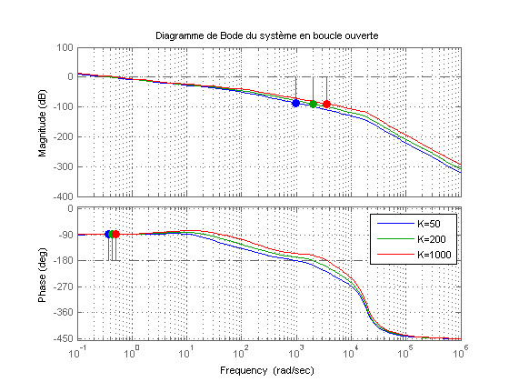
Figure 5-58 Diagramme de Bode de la boucle ouverte du système, méthode KB.
L’augmentation du gain n’entraine pas la réduction des marges de stabilité. La marge de phase se rapproche des 90º, et la marge de gain varie de façon non-régulière autour de 90 dB.
De même que pour la compensation par la méthode B, l’optimisation de la réponse temporelle du système compensé par la méthode KB ne compromet pas la réponse fréquentielle, un gain très élevé garantie des marges de stabilité très satisfaisante.
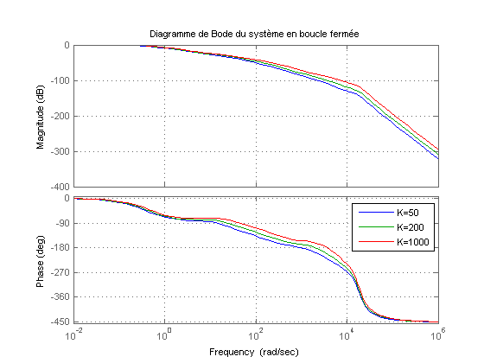
Figure 5-59 Diagramme de Bode en boucle fermée, méthode KB.

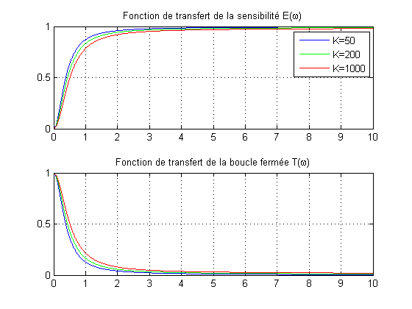
Figure 5-60 Sensibilité E(ω) et boucle fermée T(ω), méthode KB.

Oscillations et stabilité
Le lieu géométrique des racines est une méthode qui permet de mieux mettre en évidence le déplacement des pôles de la boucle fermée en fonction du gain. La position des pôles dans le plan complexe permet de déterminer s’il y a oscillations ou non, stabilité ou non. Il est également possible de déterminer le gain maximal à partir duquel les pôles de la boucle fermée passent dans le demi-plan complexe de droite, ce qui représente une condition d’instabilité. Dans ce qui suit nous pouvons mettre en évidence le fait que les méthodes classiques ont nécessairement des gains critiques, en effet notre système a 5 pôles de plus que de zéros, ce qui implique des asymptotes dans le lieu des racines selon des angles de 2π/5 minimum. L’excédant du nombre de pôles sur celui de zéros ne peut qu’augmenter le nombre d’asymptotes dont certaines devront obligatoirement se trouver dans le demi-plan complexe de droite.

Dans le cas de la méthode B, la fonction de transfert a nécessairement des asymptotes dans le plan complexe de droite étant donné que l’excédant du nombre de pôles sur celui de zéros est k+1, or en augmentant le gain k₁ la fréquence ω₂ augmente également d’après les équations et , ce qui repousse continuellement à gauche le point d’intersection entre l’asymptote et l’axe réel.

Notons que pour les simulations des lieux des racines des différentes méthodes présentées ci-dessous, seul le lieu des racines de la compensation proportionnelle est simulé en continu Figure 5-61, puisque la compensation de cette méthode dépend uniquement du gain. Pour les autres méthodes, en même temps que l’on fait tendre pas à pas le gain vers l’infini (ou vers une valeur très élevée), il faut recalculer le compensateur équivalent au gain augmenté puis tracer le lieu des racines correspondant et faire ainsi cette séquence pour le pas suivant. Ceci justifie le tracé échantillonné des lieux des racines pour les méthodes non proportionnelles, Figure 5-62 à Figure 5-69.
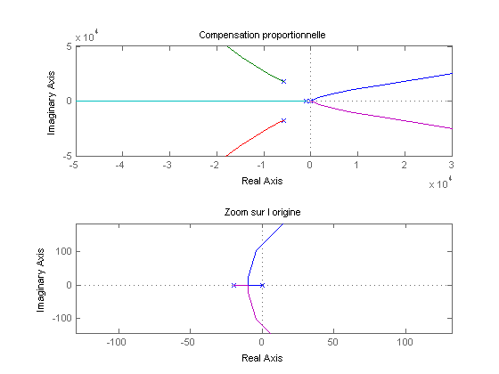
Figure 5-61 Lieu des racines, compensation proportionnelle.

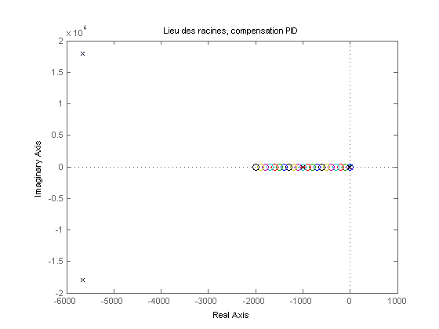
Figure 5-62 Lieu des racines, compensation PID.
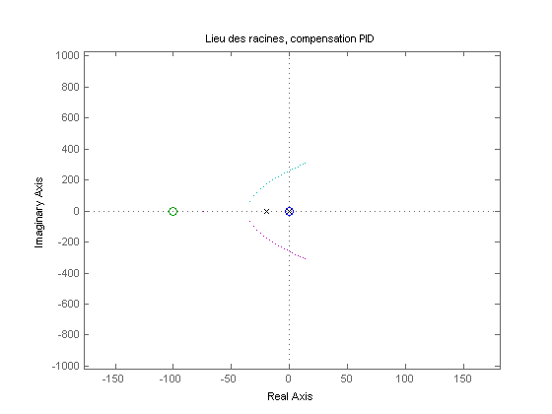
Figure 5-63 Lieu des racines, compensation PID, zoom sur l'origine.
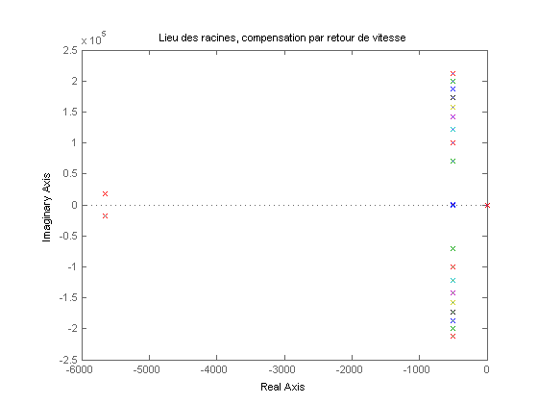
Figure 5-64 Lieu des racines, compensation par retour de vitesse.
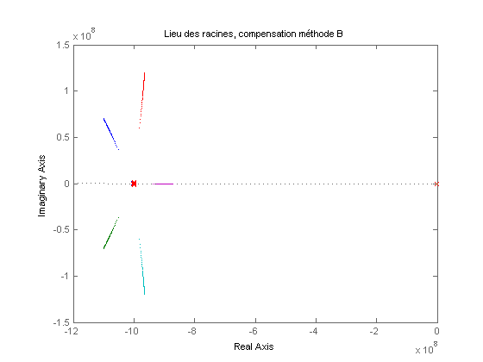
Figure 5-65 Lieu des racines, méthode B.

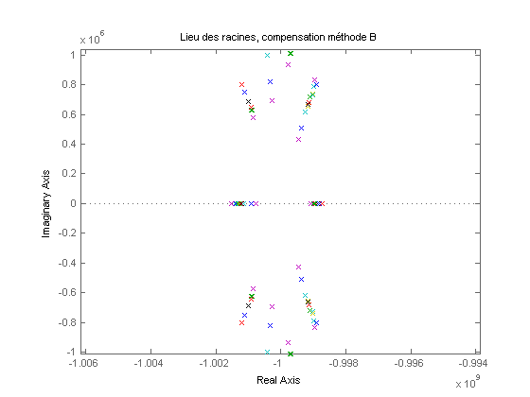
Figure 5-66 Lieu des racines, méthode B, zoom sur -10⁹.

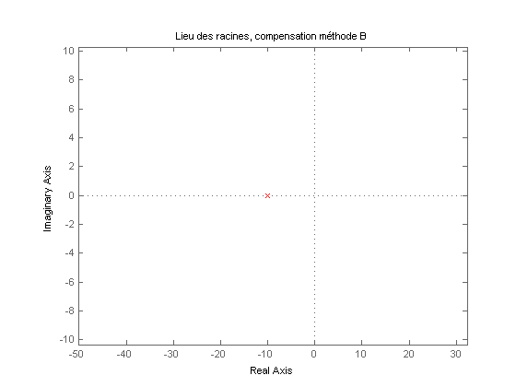
Figure 5-67 Lieu des racines, méthode B, zoom sur l’origine.
Il est à noter que les asymptotes au nombre de 5 ne sont pas fixes, Figure 5-65 et Figure 5-66. En effet lorsque le gain augmente, l’intersection du point de rencontre des asymptotes avec l’axe des réels se déplace vers la gauche.
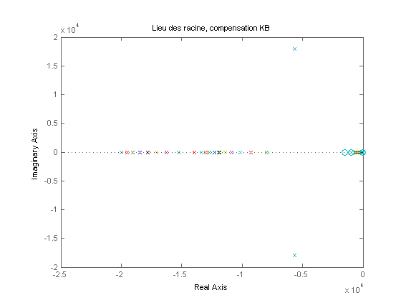
Figure 5-68 Lieu des racines, méthode KB.

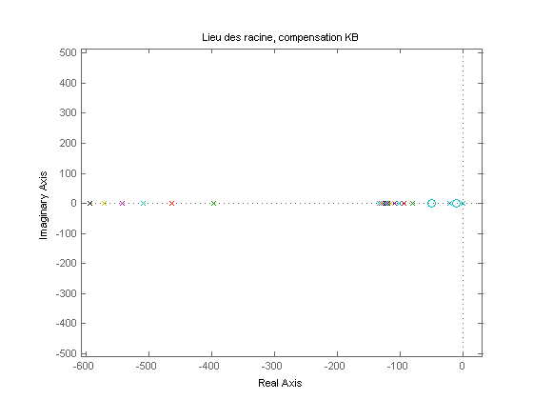
Figure 5-69 Lieu des racines, méthode KB, zoom sur l'origine.

D’après les trajectoires des pôles des différentes méthodes de compensation, nous évaluons le gain critique amenant l’instabilité pour chaque méthode.
Tableau 5.3
Gains critiques
Compensation proportionnelle | 3935.5
Compensation PID | 14000
Compensation par retour de vitesse | infini
Méthode B | infini
Méthode KB | infini

De ce qui précède, il ressort que la compensation proportionnelle résulte en des oscillations et de l’instabilité lorsque le gain est élevé (gain critique = 3935.5), Figure 5-61. Il en va de même pour la compensation PID (gain critique = 14000), Figure 5-63.
Dans le cas de la compensation par retour de vitesse, l’augmentation du gain se traduit par des oscillations de fréquence grandissante sans toutefois causer de l’instabilité, Figure 5-64.

La compensation par la méthode B résulte essentiellement en une réponse exponentielle du premier ordre sans causer d’oscillation et sans mettre en danger l’instabilité du système Figure 5-65 et il en va de même pour la compensation KB, Figure 5-68.

Comparaison des résultats
Nous comparons les résultats obtenus par les différentes méthodes de compensation appliquées au système modélisé suivant la modélisation classique. Les performances des cinq méthodes de compensation sont comparées suivant les critères énumérés au début de ce chapitre et pour un même gain investi, Tableau 5.4.

Tableau 5.4
Comparaison des résultats pour un gain investi K = 50
 | MG  (dB) | MP  (deg) | t_{r}  (sec) | t_{s}  (sec) | f_{c}  (rad/s) | E(ω = ω_{i})
 |  |  |  |  |  | ω_{i}=5 | ω_{i}=25
Compensation proportionnelle | 38 | 60.6 | 0.121 | 0.322 | 17.6174 | 0.8 | 1.25
Compensation PID | 54.9 | 105 | 0.249 | 0.436 | 27.5295 | 0.17 | 0.35
Compensation par retour de vitesse | 39 | 65.2 | 0.123 | 0.185 | 15.8745 | 0 | 0.05
Méthode Bensoussan | 198 | 90.6 | 0.0435 | 0.0593 | 50.3799 | 0.02 | 0.2
Méthode Kelemen Bensoussan | 86.6 | 90.4 | 5.84 | 7.95 | 0.3754 | 0.99 | 1.01

D’après ce premier tableau nous constatons que la compensation par la méthode B offre les meilleures performances autant pour la réponse temporelle que pour la réponse fréquentielle. Avec la compensation KB, la réponse fréquentielle est très satisfaisante par rapport au compensation classique, mais sa réponse temporelle est très lente.

Afin de souligner l’influence de la valeur du gain investi lors de la compensation, nous étudions les résultats des différentes méthodes de compensation appliquées successivement au même système avec un gain investi plus élevé que précédemment. Le gain considéré vaut maintenant 200, Tableau 5.5, avant d’être augmenté à 1000, Tableau 5.6.

Tableau 5.5
Comparaison des résultats pour un gain investi K = 200
 | MG  (dB) | MP  (deg) | t_{r}  (sec) | t_{s}  (sec) | f_{c}  (rad/s) | E(ω = ω_{i})
 |  |  |  |  |  | ω_{i}=5 | ω_{i}=25
Compensation proportionnelle | 25.9 | 33.2 | 0.0418 | 0.327 | 45.9181 | 0.02 | 0
Compensation PID | 54.8 | 87.1 | 0.0416 | 0.0578 | 52.5906 | 0.01 | 0.2
Compensation par retour de vitesse | 29.4 | 48.4 | 0.0493 | 0.167 | 41.7578 | 0 | 0
Méthode Bensoussan | 106 | 90.3 | 0.0109 | 0.0149 | 200.5240 | 0 | 0.02
Méthode Kelemen Bensoussan | 90.6 | 90.8 | 5.12 | 6.95 | 0.4284 | 0.98 | 1

Ce deuxième tableau permet tout d’abord de vérifier la diminution des temps de montée des réponses temporelles de chaque méthode sous l’effet de l’augmentation du gain. D’autre part nous constatons que cette optimisation des performances temporelles est associée automatiquement à une altération des performances fréquentielles pour les méthodes classiques (proportionnelle, PID et retour de vitesse) qui se traduit par une diminution des marges de stabilité de ces trois méthodes. La réduction de la marge de gain de la méthode B est due au fait qu’il a fallu modifier la valeur ω₁ de J(s) pour un gain investi K = 50 afin que l’algorithme soit vérifier pour une valeur de gain aussi basse. L’optimisation fréquentielle est en revanche constatée pour la compensation KB.

Tableau 5.6
Comparaison des résultats pour un gain investi K = 1000
 | MG  (dB) | MP  (deg) | t_{r}  (sec) | t_{s}  (sec) | f_{c}  (rad/s) | E(ω = ω_{i})
 |  |  |  |  |  | ω_{i}=5 | ω_{i=}25
Compensation proportionnelle | 11.9 | 12 | 0.0158 | 0.406 | 108.5070 | 0 | 0.15
Compensation PID | 54.1 | 47.8 | 0.0156 | 0.0637 | 115.5428 | 0 | 0.1
Compensation par retour de vitesse | 22.8 | 49 | 0.0219 | 0.0738 | 94.4121 | 0 | 0
Méthode Bensoussan | 112 | 90.6 | 0.000548 | 0.000752 | 1007.6 | 0.01 | 0.01
Méthode Kelemen Bensoussan | 89.8 | 91.3 | 4.39 | 5.95 | 0.4994 | 0.97 | 0.99

Ce dernier tableau confirme l’amélioration du temps de montée pour toutes les méthodes lorsque le gain augmente. Cependant nous constatons que les méthodes qui comportent un élément proportionnel pur (compensation proportionnelle et PID) ont un temps de stabilisation qui se détériore sous l’effet du haut-gain. L’augmentation importante du gain les rapproche de l’état instable. Enfin, le haut-gain entraine une diminution importante des marges de stabilité des trois méthodes classiques, alors que ces marges sont améliorées pour la méthode B et maintenues pour la méthode KB.

Synthèse des résultats
Nous constatons que pour un gain donné, la compensation du système par la méthode B donne les meilleurs résultats en termes de rapidité de la réponse temporelle. Les temps de montée et de stabilisation à 5% sont les plus rapides pour cette méthode. Ceci se vérifie quelque soit le gain investi par la méthode de compensation.

Les performances temporelles obtenues pour des compensations par des méthodes classiques (proportionnelle, PID et retour de vitesse) restent satisfaisantes. Lorsque le gain investi est faible (K=50) la compensation par retour de vitesse est la plus avantageuse des trois méthodes. Mais à mesure que l’on augmente le gain, la compensation PID devient la plus performante, sa réponse temporelle est plus rapide et ses marges de stabilité sont maintenues.

L’augmentation du gain investi dans chaque méthode de compensation permet de façon logique de diminuer le temps de montée de la réponse temporelle, cette diminution du temps de montée étant liée à l’accroissement du dépassement provoquée par l’augmentation du gain. La stabilisation de la réponse peut s’améliorer avec l’augmentation du gain, lorsque la méthode de compensation prévoit un amortissement du dépassement. Ainsi pour la compensation PID, le dépassement est corrigé par l’action dérivée, contrôlée par la constante K_{d} du correcteur (K_{d} plus petit, résultats de simulation non montrés), il en est de même pour la compensation avec retour de vitesse où la régulation sur la vitesse permet de maitriser le dépassement. Notons qu’il existe un seuil au-delà duquel, pour un gain trop élevé, le dépassement n’est plus contrôlé, le système ne peut donc plus être compensé et devient instable.

Les méthodes de compensation B et KB permettent une compensation sans limite de gain apparente. L’augmentation du gain investi pour la méthode B permet une nette amélioration de la réponse temporelle (baisse importante des temps de montée et de stabilisation) en affectant très peu les marges de stabilité. Le gain investi peut être augmenté sans limite apparente puisque au-delà de K= 10 000, le système reste stable avec des marges de stabilité confortables et une réponse temporelle améliorée.

La réponse temporelle du système compensé par la méthode KB est beaucoup plus lente, cependant cette méthode permet également une amélioration de la réponse temporelle par l’augmentation du gain investi, tout en maintenant des marges de stabilité satisfaisantes.

Bien que leur approche soit très différente, les méthodes B et KB se ressemblent en ce sens que les compensations ont des pôles qui dépendent du gain, c’est le cas dans la méthode B, équation même s’il est moins évident que dans la méthode KB. Par contre les méthodes semblent diverger en ce qui concerne le comportement en très haute fréquence. Dans la méthode B, il est supposé que le diagramme de Bode de gain, est limité inférieurement par un pôle d’ordre n. Dans la majorité des systèmes, le comportement en très haute fréquence est peu connu. Dans le cas de la méthode B, rien n’est perdu dans sa généralité si la valeur de n est élevée.
Par contre dans la méthode KB, il est fait recourt à une valeur de f qui se trouve dans l’intervalle 1/d et 1/(d-1) où d représente la différence entre le nombre de pôles et le nombre de zéros, or si le comportement en très haute fréquence introduit des pôles supplémentaires, cela met la théorie en échec du moins si l’on vise une méthode rigoureuse et absolue.
La méthode KB a donc du sens dans la bande passante d’intérêt du système.

Précisons les limites de la méthode KB en étudiant le comportement du système dans le cas où la valeur d est méconnue et que cela engendre un coefficient erroné.
En nous basant sur [3], il vient que si 1/d < f < 1/(d-1), les pôles de la boucle fermée sont stables, réels et repoussés dans le demi-plan complexe de gauche. Si f est égal à 1/d, les pôles de la boucle fermée sont stables pour d = 2, par contre leur stabilité dépend des coefficients en jeu lorsque d ≥ 3. Si f est plus petit que 1/d, les pôles de la boucle fermée sont stables et leur partie imaginaire devient plus importante pour d = 2, par contre ces pôles sont toujours instables lorsque d ≥ 3.
L’élégance mathématique de la méthode BK ne la protège pas dans le cas d’une incertitude potentielle sur la valeur de d alors que la méthode B semble être immunisée contre une telle éventualité.

APPLICATION DE LA MÉTHODE QUASI-LINÉAIRE À UN SYSTÈME PRÉSENTANT DES NON-LINÉARITÉS

Théorie
Un résultat récent a permis d’étendre l’application de la commande linéaire à des systèmes non-linéaires de type Lipchitz, c'est-à-dire des systèmes qui vérifient l’inégalité :
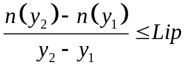
où Lip est la constante de Lipchitz. La nouveauté de ce résultat est que contrairement aux solutions apportées aux non-linéarités de Lipchitz (non-linéarités sectorielles), il n’est plus nécessaire d’imposer la condition n(0) = 0.

Les principales méthodes utilisées en commande non-linéaire qui font appel à des compensateurs linéaires et des solutions graphiques sont la méthode de Popov [14] qui s’applique à des secteurs bornés par des pentes (0, k) et qui ont une solution graphique sur le plan de Popov [ω * Im{G(ω) }; Re{G(ω) }]. Par ailleurs le critère du cercle [15] s’applique à des non-linéarités sectorielles bornées par des pentes (a, b) qui ont une solution graphique sur le plan de Nyquist et qui de plus stipule des conditions sur la dérivée du secteur de la non-linéarité afin d’assurer et la stabilité et la continuité de la sortie.

Le critère du cercle décalé [16] permet d’obtenir des solutions graphiques sur le plan de Nyquist lorsque le secteur de la dérivée de la non-linéarité est borné par des valeurs (a, b). Enfin, le critère de la parabole [17] offre une solution graphique sur le plan de Popov pour des non-linéarités sectorielles bornées par des valeurs (a, b).

Toutes ces méthodes supposent que n(0) = 0. Cette dernière condition a été récemment relaxée car il a été montré que les non-linéarités de Lipchitz ont une transformée de Laplace [18].

Nous considérons la non-linéarité donnée par l’équation suivante:
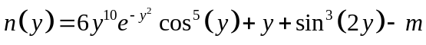
où m est un paramètre variable.
Le graphe de cette non-linéarité est présenté à la Figure 6-70.
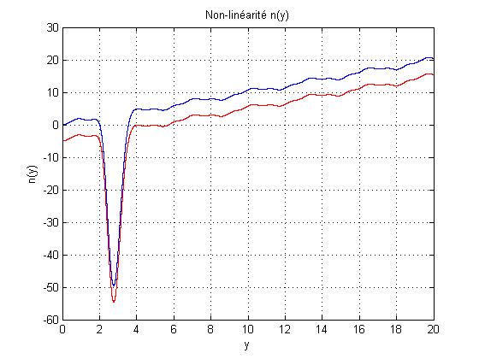
----- m=0
----- m=5
Figure 6-70 Graphe de la non-linéarité n(y).

Notre objectif est d’étudier l’effet de ce paramètre m sur la réponse temporelle du système.
Le processus à commander est représenté par la fonction de transfert simplifiée du modèle du disque dur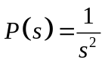, élément linéaire auquel on ajoute la composante non-linéaire n(y).

Le compensateur issu de la méthode quasi-linéaire, est donné par l’équation suivante :
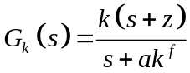 avec 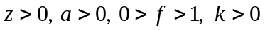
Les paramètres sont fixés aux valeurs suivantes : 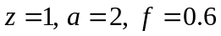 et k variable.
Ce compensateur est inséré dans le schéma de commande, Figure 6-71. Il ne diffère du compensateur linéaire que par le paramètre f qui est alors égal à zéro. Le compensateur linéaire est donné par l’équation suivante : 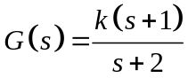
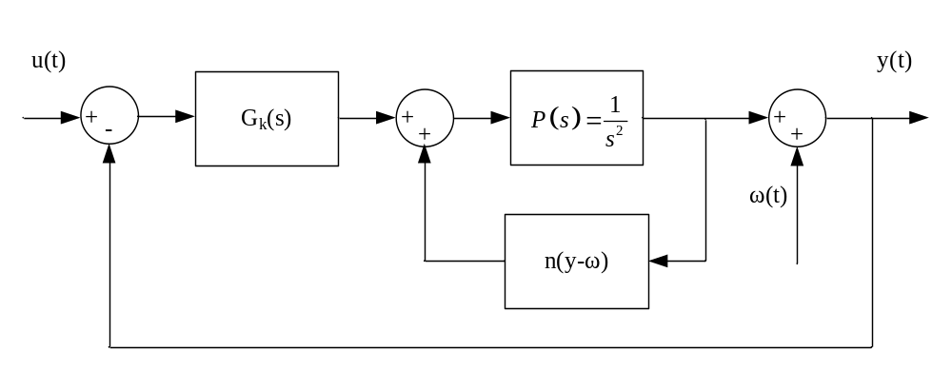
Figure 6-71 Schéma bloc de commande du procédé non-linéaire.
Notons que pour compenser l’influence du paramètre -m de la non-linéarité, nous pouvons changer l’entrée u(t) en u(t)-m*g⁻¹(t).

Simulations
Nous donnons les simulations pour un signal d’entrée échelon à t = 1 du système non-perturbé, ω(t) = 0, compensé successivement par le compensateur linéaire (f = 0) puis par le compensateur quasi-linéaire (f = 0.6). Ces simulations sont effectuées avec différents gains investis.
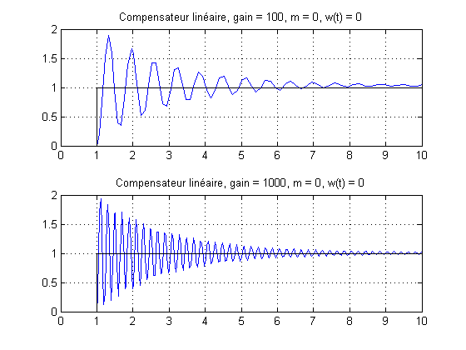
y(t)
y(t)
t
t
Figure 6-72 Compensation linéaire sans perturbation du procédé non-linéaire
avec m = 0.

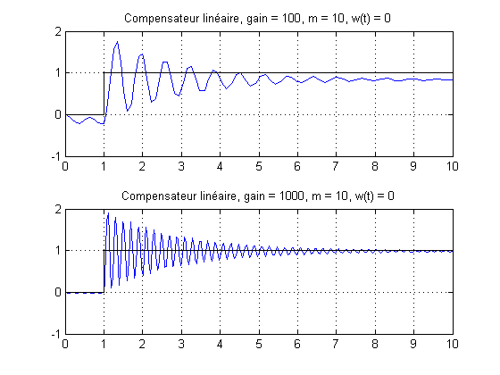
y(t)
y(t)
t
t
Figure 6-73 Compensation linéaire sans perturbation, m=10.
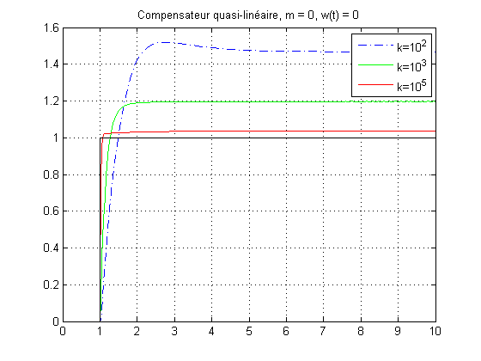
y(t)
t
Figure 6-74 Compensation quasi-linéaire (f = 0.6) sans perturbation
du procédé non-linéaire avec m = 0.

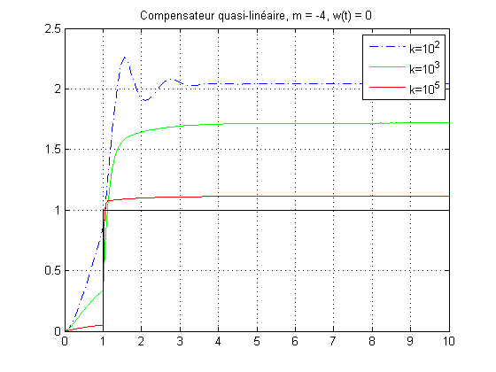
y(t)
t
Figure 6-75 Compensation quasi-linéaire (f = 0.6) sans perturbation, m = -4.

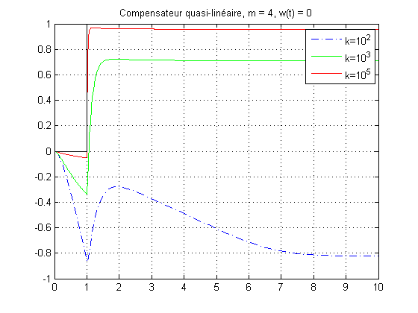
y(t)
t
Figure 6-76 Compensation quasi-linéaire (f = 0.6) sans perturbation, m = 4.

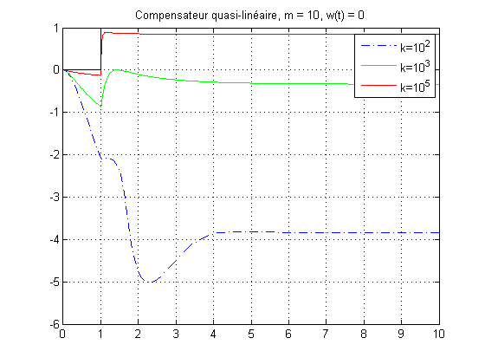
y(t)
t
Figure 6-77 Compensation quasi-linéaire (f = 0.6) sans perturbation, m = 10.

Nous refaisons les mêmes simulations que précédemment en insérant une perturbation dirac sur le système au temps t=2, ω(t) = δ(t-2).
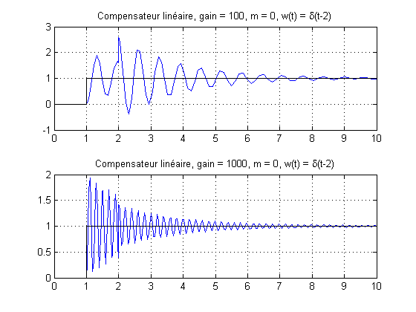
y(t)
y(t)
t
t
Figure 6-78 Compensation linéaire avec perturbation dirac, m=0.

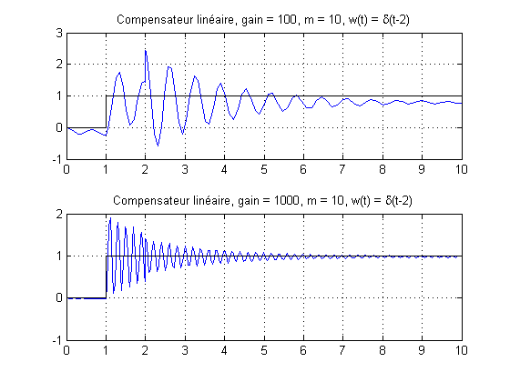
y(t)
y(t)
t
t
Figure 6-79 Compensation linéaire avec perturbation dirac, m=10.
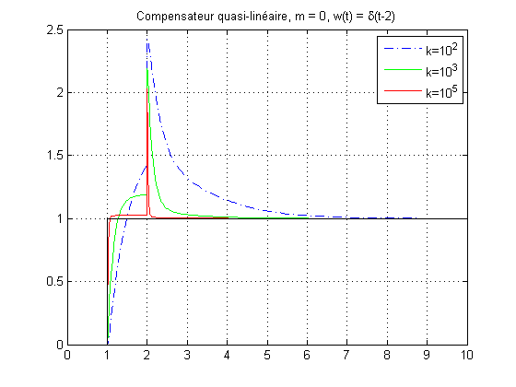
y(t)
t
Figure 6-80 Compensation quasi-linéaire (f = 0.6) avec perturbation dirac, m = 0.

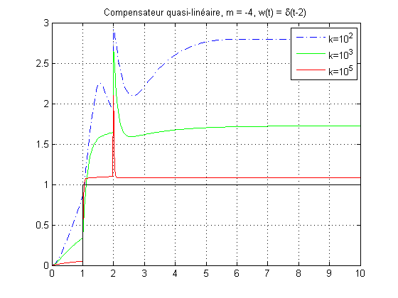
y(t)
t
Figure 6-81 Compensation quasi-linéaire (f = 0.6) avec perturbation dirac, m = -4.
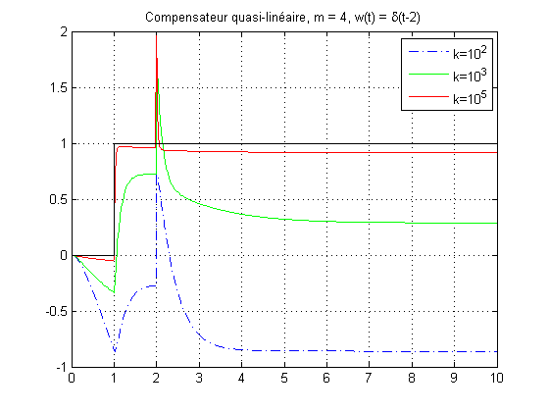
y(t)
t
Figure 6-82 Compensation quasi-linéaire (f = 0.6) avec perturbation dirac, m = 4.
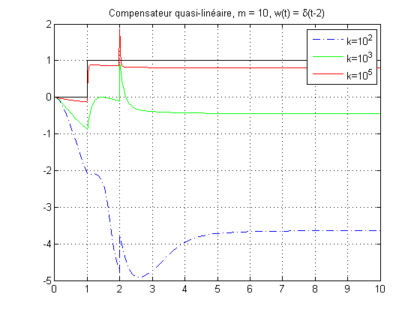
y(t)
t
Figure 6-83 Compensation quasi-linéaire (f = 0.6) avec perturbation dirac, m = 10.

Les simulations suivantes montrent encore une fois l’avantage d’utiliser une commande quasi-linéaire plutôt qu’une commande linéaire en ce sens que la sortie n’oscille pas. Les simulations avec la commande quasi-linéaire confirment le fait que l’augmentation du gain fait en sorte que la sortie finit par coller de près à l’entrée. Toutefois nous pouvons affirmer que l’entrée équivalente du système u(t) – m*g_{k}⁻¹(t) finit par converger à u(t) en effet :
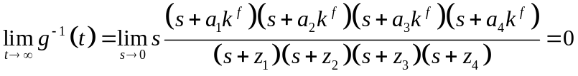

Néanmoins, il ne semble pas y avoir d’évolution logique lorsque l’on considère que le comportement de la sortie subit des mutations imprévisibles quand m varie et que le gain n’est pas suffisamment fort. Ceci s’explique par le fait que si l’on modifie l’entrée d’une non-linéarité, la sortie est modifiée de façon non proportionnelle. En d’autres mots, le théorème de superposition qui stipule que l’effet de la somme des entrées est égal à la somme des effets des entrées individuelles n’est plus valide dans le domaine non-linéaire. Les remarques précédentes demeurent valides lorsqu’un Dirac perturbe le système à t = 2, Figure 6-80 à Figure 6-83.

De ce qui précède, il est possible de conclure que la commande quasi-linéaire est plus performante avec des gains suffisamment élevés. Rappelons que ces gains ne sont pas absolus en ce sens que le gain DC investi en commande non-linéaire est proportionnel à :
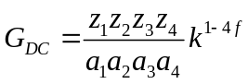
Ainsi un gain k de 1000 se traduira en réalité par un gain de :
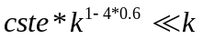

CONCLUSION

Ce projet d’application a permis de mettre en évidence deux méthodes d’optimisation combinées de fréquence et de temps qui présentent toutes les deux des avantages certains. Il a été montré que les compensations Bensoussan et Kelemen-Bensoussan sont très supérieures aux méthodes de compensation classiques. Par ailleurs la méthode B qui n’a pas été conçue à l’origine comme une méthode de compensation temporelle, réalise effectivement une optimisation d’une façon qui semble supérieure à la méthode KB.

La méthode B a été étendue aux systèmes instables et multivariables [2] tandis que la méthode KB a été étendue aux systèmes instables mono-entrée mono-sortie [4]. La recherche n’a pas encore permis d’obtenir une compensation multivariable pour la méthode KB. Par ailleurs, il sera certainement très intéressant d’étendre l’application de ces deux méthodes à des systèmes non-linéaires.

Cette étude aura mis en évidence la possibilité d’optimisation combinée dans le temps et dans la fréquence grâce aux méthodes B et KB.
Il reste à appliquer le résultat de la présente recherche dans la pratique pour la commande d’un disque dur et il est à prévoir une amélioration certaine des performances de la vitesse de lecture du disque dur.
- MODÈLE ALTERNATIF D’UN DISQUE DUR

Modélisation par variables d’état
Les disques possèdent plus de 5000 pistes par centimètres et chaque piste a une largeur de l’ordre du μm. La précision de la position de la tête de lecture est donc un paramètre primordial lorsque l’on déplace le bras pour accéder à une piste.

Dans une nouvelle approche nous allons contrôler la position de la tête de lecture à l’aide d’une représentation d’état du système. L’articulation reliant le bras principale au bras secondaire est modélisée par un moteur. Nous effectuons tout d’abord la modélisation du système lorsque les deux bras sont solidaires, le ressort est alors rigide avant de modéliser le système en considérant que le bras secondaire est mobile.

Cas d’un ressort rigide reliant le bras principal et le bras secondaire
Nous définissons les variables d’état du système:

: Position du moteur (avant le bras secondaire)
: Position de la tête de lecture
: Vitesse du moteur
: Vitesse de déplacement de la tête de lecture

Nous donnons alors la représentation des masses du système, Figure I.1 :
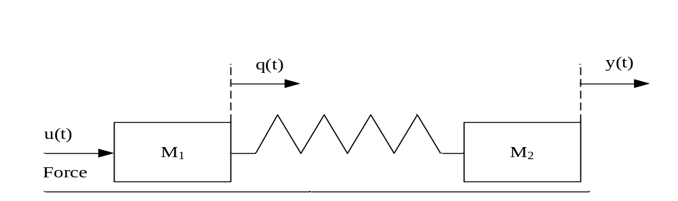
Figure I.1 Schématisation du système suivant le modèle masses-ressort.

Les nouveaux paramètres du système sont présentés par le Tableau I.1, les valeurs numériques sont issues de l’étude de Dorf [11]:

Tableau I.1
Paramètres de la modélisation par variables d'état
Paramètres | Symbole | Valeur
Masse du moteur et du bras principal | M₁ | 0.02 kg
Masse du bras secondaire supportant la tête de lecture | M₂ | 5.10⁻⁴ kg
Friction de la masse M₁ | b₁ | 410*10⁻³ kg/m/s
Friction de la masse M₂ | b₂ | 4.1*10⁻³ kg/m/s
Constante de raideur du ressort de l’articulation | k | 10 ≤ k ≤ ∞
Résistance du champ | R | 1 Ω
Inductance du champ | L | 1 mH
Constante du moteur | K_{m} | 0.1025 N.m/A

Lorsque le ressort est tout à fait rigide, les deux masses du système n’ont plus d’interactions, on peut alors considérer que la force u(t) agit sur une seule entité de masse M = M₁+M₂. Le système est alors représenté de la façon suivante, Figure I.2 :
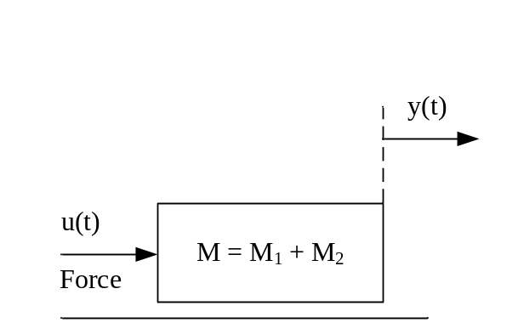
Figure I.2 Schématisation du système pour un ressort rigide.

La force u(t) qui agit sur le système est générée par le moteur DC. Le système de masse totale M, composé des masses M₁ et M₂ reliées par un ressort rigide est régit par l’équation différentielle suivante :
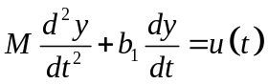 (1.1)

Où 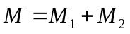 est la masse totale du système.

La fonction de transfert du système a pour expression :
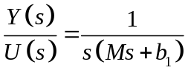 (1.2)

L’application numérique donne :
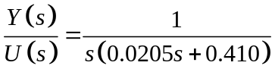 (1.3)

Nous représentons ici le système en tenant compte de l’effet des enroulements du moteur :
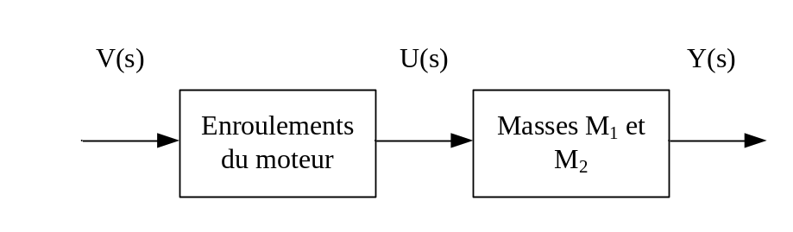
Figure I.3 Système en boucle ouverte avec ressort rigide ajout des enroulements moteur.

En remplaçant les blocs par leur fonction de transfert, le système devient :
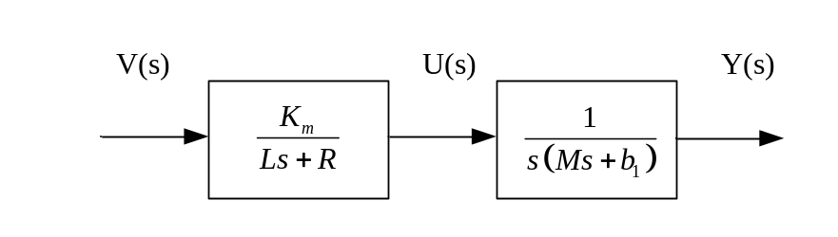
Figure I.4 Système en boucle ouverte avec ressort rigide - Fonctions de transfert.

La fonction de transfert du système complet est donc :
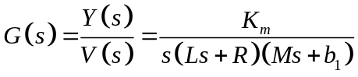 (1.4)
(1.5)

Cas d’un ressort non rigide
Nous revenons au système composé de deux masses M₁ et M₂ en considérant maintenant un ressort non rigide. Il existe alors des interactions entre les deux entités. Ceci nous permet de développer les équations différentielles suivantes associées à chaque masse :
- Masse M₁ : 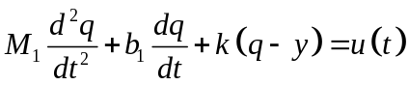 (1.6)
- Masse M₂ : 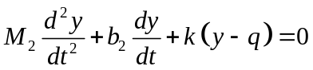 (1.7)

Le vecteur des variables d’état est définit comme suit :

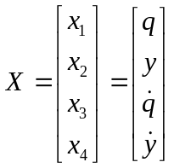 (1.8)

Ces variables d’état nous permettent d’écrire un système à quatre équations :

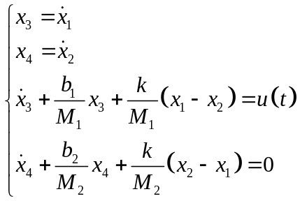 (1.9)

On développe alors la représentation d’état suivant l’expression standard :

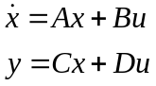 (1.10)
On obtient donc :

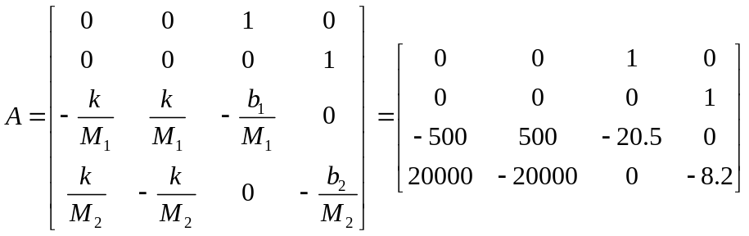 (1.11)

Et :
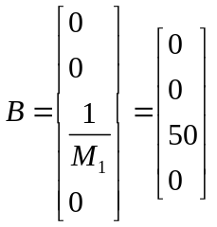 (1.12)

De même, ayant y = x₂, on détermine aisément les matrices C et D :

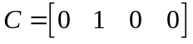 et 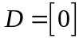 (1.13)

A partir de cette représentation d’état, nous déterminons la fonction de transfert du système lorsque les deux masses M₁ et M₂ sont distinctes :
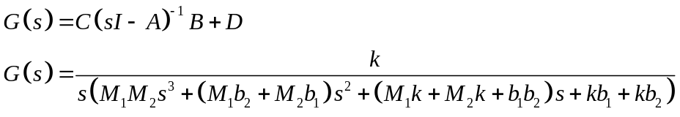 (1.14)

Pour une constante de raideur k = 10, la fonction de transfert suivante est obtenue :
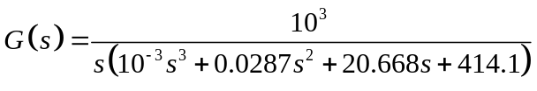 (1.15)

Notons que pour une constante de raideur très élevée, k = 10⁶, le ressort permettant l’articulation du bras secondaire est considéré comme rigide, la modélisation est alors similaire à celle faite sans distinction des deux masses M₁ et M₂ :
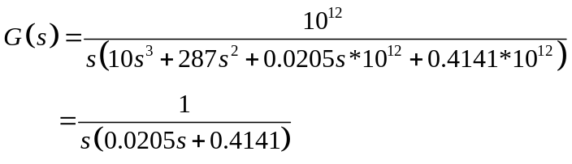 (1.16)

En tenant compte des effets des enroulements du moteur, le système moteur-bras devient :
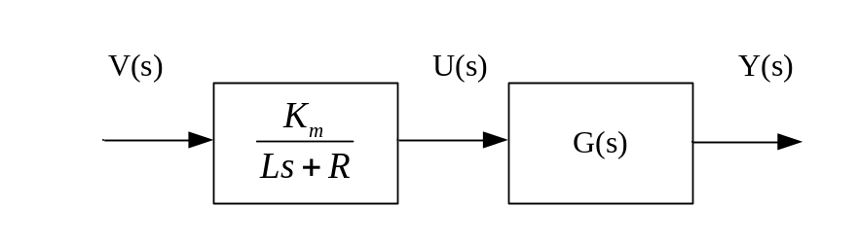
Figure I.5 Système en boucle ouverte, ressort non rigide.
La fonction de transfert du système en boucle ouverte est donc :

(1.17)
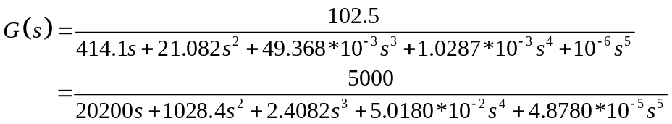 (1.18)

Confrontation des deux modélisations obtenues
Les considérations précédentes nous conduisent à l’obtention deux modélisations différentes pour un même système de lecture de disque dur. L’objet de ce sous-chapitre est donc de confronter ces deux modélisations afin de sélectionner la plus adéquate et la plus rigoureuse dont on se servira par la suite dans la partie relative à la commande.

On rappelle la première fonction de transfert notée G₁, obtenue pour une modélisation dite « classique » en considérant successivement le bras principal et les enroulements moteurs puis le bras secondaire approché par une fonction du second ordre :
(1.19)

Les pôles de G₁ sont : [0, -20, -1000, -5655+17982i, -5655-17982i ]

La deuxième fonction de transfert obtenu avec la modélisation par variables d’état pour laquelle on a assigné des variables d’état aux variables de position et de vitesse des bras principal et secondaire sera notée G₂.
(1.20)

Les pôles de G₂ sont : [0, -20.2, -1000, -4.2+143.1i, -4.2-143.1i ]

La Figure I.6 donne la localisation des pôles dans le plan complexe de ces deux fonctions de transfert.
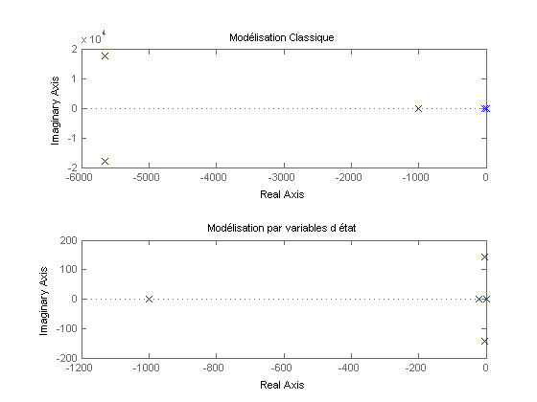
Figure I.6 Localisation des pôles des fonctions de transfert issues des deux modélisations.

En comparant ces deux fonctions de transfert nous constatons que les trois pôles réels sont quasiment identiques, seule la paire de pôles complexes conjugués diffère de façon conséquente.

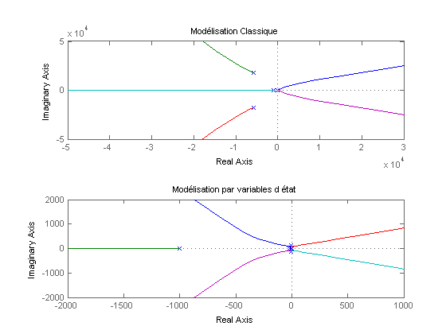
Figure I.7 Lieux des racines des fonctions de transfert issues des deux modélisations.

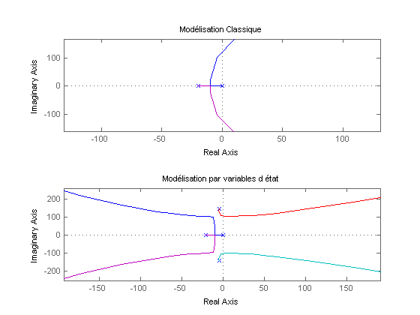
Figure I.8 Lieux des racines des fonctions de transfert issues des deux modélisations,
zoom autour de l’origine.

Pour les deux modèles, lorsque le gain en boucle ouverte augmente, le système devient instable car il existera deux pôles dans le demi-plan complexe de droite.

Nous traçons le diagramme de Nichols permettant de visualiser les marges de stabilité de pour les deux modélisations, ceci afin de déterminer le gain critique de chaque modèle, c'est-à-dire le gain au-delà duquel la stabilité du système n’est plus assurée.
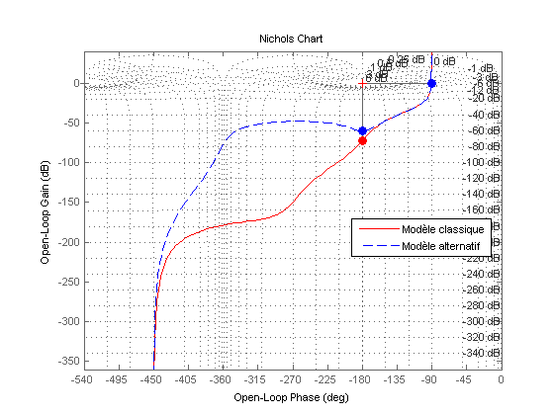
Figure I.9 Diagramme de Nichols des deux modélisations.

D’après ce diagramme de Nichols, le gain critique du système modélisé par la méthode classique vaut 71.9 dB, soit 3936 tandis que pour le modèle alternatif (modélisation par variables d’état) ce gain critique vaut 60.4 dB soit 1047.

En dernier lieu, nous traçons le diagramme de Bode des deux modélisations :

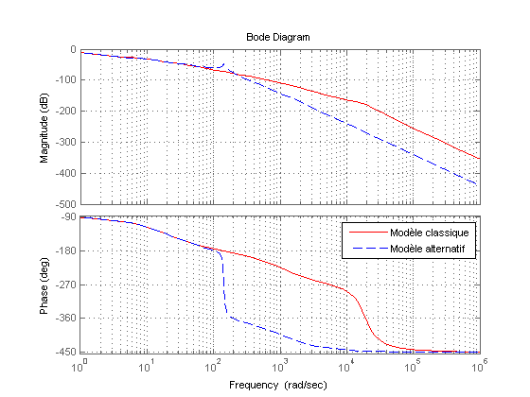
Figure I.10 Diagrammes de Bode des deux modélisations.

En conclusion, nous constatons que la modélisation obtenue par la méthode classique présente plus de stabilité que la modélisation par variable d’état puisque la trajectoire des pôles présentée Figure 1.8 révèle que l’instabilité dans le cas d’une modélisation classique est apportée par les pôles réels 0 et -20 alors que dans le cas de la modélisation par représentation d’état cette instabilité est apportée par la pair de pôles complexes conjugués qui est dans cette modélisation, plus proche du demi-plan complexe de droite. D’un point de vue théorique les deux modélisations sont valides. La première tient compte de l’inertie et des frottements de l’ensemble bras principal – moteur, puis modélise le second bras séparément en assimilant son comportement à celui d’un système du second ordre. La deuxième modélisation approxime le système par un modèle où les bras principal et secondaire sont assimilés a deux masses qui interagissent, liées par un ressort. Cette dernière modélisation prend en compte les poids et les frottements des deux masses des bras principal et secondaire.

Il ressort de ce qui précède que le compensateur C(s) choisi au sein de la boucle de contrôle doit assurer la robustesse. Ainsi, le compensateur calculé pour G₁(s) doit pouvoir convenir pour la variation de modèle ΔG(s) = G₂(s) - G₁(s). Les méthodes B et KB offrent des marges de gain et de phase appréciables et sont donc robustes.

BIBLIOGRAPHIE

1. Bensoussan, D., Sensitivity reduction in single-input single-output systems, in Département Génie Électrique. 1984, Université du Québec: Montréal.
2. Bensoussan, D. and G. Zames, Multivariable Feedback, Sensitivity and Decentralized Control. IEEE Transactions on Automatic Control, novembre 1983. AC-28.
3. Kelemen, M., Arbitrarily fast and robust tracking by feedback. International Journal of control, 2002. 75: p. 443-465.
4. Bensoussan, D. and M. Kelemen, A new and effective feedback control method: the quasi-linear compensator, in Département Génie Électrique. July 2003, École de Technologie Supérieure: Montréal.
5. Fisher, K.D. and W.L. Abbott, PRML Detection Boosts Hard Disk Drive Technology. IEEE Spectrum, November 1996: p. pp. 70-76.
6. Lesser, M.L. and J.W. Haanstra, The Random-Access Memory Accounting Machine - System Organization of the IBM 305. IBM Journal of Research and Development, 1957.
7. Harker, J.M., A Quarter Century of Disk File Innovation. IBM Journal of Research and Development, September 1981.
8. Ashar, K.G., Magnetic Disk Drive Technology. IEEE Press, 1997.
9. Bensoussan, D. and C. Gargour, Les Principes Technologiques de la Téléinformatique. Été 2003: p. Chapitre 2, p 34.
10. Ciskowski, R.D., System Identification: An experimental verification. IBM Journal of Research and Development, September 1987.
11. Dorf, R.C. and R.H. Bishop, Modern Control System. 2005: Pearson Prentice Hall.
12. Oswald, R.K., Design of a Disk File Head-Positioning Servo. IBM Journal of Research and Development, November 1974.
13. Ottesen, H.H., Future Servo Techologies for Hard Disk Drives. Journal of the Magnetics Society of Japan, 1994. 18.
14. Popov, V.M., Satability Criteria for Nonlinear Systems of Automatic Control. Stud. Cercet. Energ. 9, 1959: p. 119-135.
15. Zames, G., On the Input-Output Stability of Time Variying Nonlinear Systems. Automatic Control, IEEE Trans., 1966. 2.
16. Cho, Y.-S. and K. Narendra, An off-axis circle criterion for stability of feedback systems with a monotonic nonlinearity. Automatic Control, IEEE Trans., Aug 1968. 13(4): p. 413-416.
17. Narendra, K. and J.H. Taylor, Frequency Domain Criteria for Absolute Stability. Academic Press Inc., 1973.
18. Bensoussan, D., Application of Quasi-Linear Feedback to the Control of a Hard Disk Drive with Nonlinearities, in Electrical Engineering Department. July 2006, École de Technologie Supérieure: Montreal.

20. Kozierok, C.M., The PC Guide - Hard Disk Drives. Vol. Reference Guide. 1997.

